МИНИСТЕРСТВО НАУКИ И ВЫСШЕГО ОБРАЗОВАНИЯ РОССИЙСКОЙ ФЕДЕРАЦИИ
федеральное государственное бюджетное образовательное учреждение высшего образования «Российский экономический университет имени Г.В. Плеханова»
Московский приборостроительный техникум

ОТЧЕТ
по учебной практике
УП.04.01 «Внедрение и поддержка программного обеспечения».

Профессионального модуля 04. Сопровождение и обслуживание программного обеспечения компьютерных систем.

Специальность 09.02.07 Информационные системы и программирование.

Студент Шарапов Георгий Николаевич
(фамилия, имя, отчество)
Группа П-3-23

Руководитель по практической подготовке от техникума Серяк Даниил Владимирович
(фамилия, имя, отчество)

«__» ______ 2026 года

Цель работы
Реализовать вход в систему, разграничение прав по ролям и защиту маршрутов на клиенте, а также на практике проверить, где проходит граница между удобством интерфейса и настоящей защитой. Работа продолжает проект «Кинотека» из ПР4.
1. Постановка задачи
К приложению из ПР4 добавляются регистрация, вход, выход и три роли с разным набором функций. Проект продолжает развиваться: ПР5/kinoteka — развитие ПР4/kinoteka, ПР5/server — развитие учебного сервера. Незалогиненный пользователь не должен попадать на внутренние экраны ни по кнопке, ни вводом адреса вручную. Роли предметной области «Кинотеки»: зритель (аналог читателя), менеджер (аналог библиотекаря) и администратор.
1.1. Соответствие конструкций
Java Spring Security | Flutter Web (Кинотека)
SecurityFilterChain с .authenticated() | redirect у GoRouter и функция authRedirect
.hasRole("ADMIN") | permissionForLocation и проверка права в authRedirect
HttpSession и время её жизни | срок токена доступа, таймер неактивности, предельная длительность
BCryptPasswordEncoder | scrypt на сервере; клиент пароль не хеширует
sec:authorize в шаблоне | условное построение виджета: auth.can(Permission…)
formLogin().loginPage("/login") | маршрут /login?from=… и возврат после входа

1.2. Главное отличие от Spring
В Spring права проверялись на сервере, и обойти их из браузера было нельзя. Здесь весь код приложения загружен в браузер и доступен пользователю, поэтому любую проверку на клиенте можно обойти правкой значений в DevTools. Отсюда правило работы: проверка прав на клиенте — это удобство интерфейса, а защита находится только на сервере. Пароль на клиенте не хешируется: хеш просто стал бы новым паролем. Клиент передаёт пароль как есть, а хеширует его сервер.
2. Сервер: аутентификация и права
Учебный сервер ПР4 дополнен аутентификацией без внешних библиотек — только модуль crypto из Node.js. Пароли хранятся в виде scrypt$соль$хеш. Токены — JWT с подписью HS256: в токене доступа лежат идентификатор, логин, роль и версия токенов пользователя. Срок жизни токена доступа задаётся параметром --ttl (по умолчанию 900 с), токена обновления — 7 дней. Ключ подписи по умолчанию случайный при каждом запуске, поэтому после перезапуска сервера прежние токены недействительны.
Метод | Адрес | Назначение
POST | /api/auth/register | регистрация зрителя; 201 или 422 с ошибками по полям
POST | /api/auth/login | вход; токены и профиль, 401 при неверном пароле
POST | /api/auth/refresh | новая пара токенов; старый токен обновления отзывается
POST | /api/auth/logout | отзыв токена обновления
GET | /api/auth/me | профиль по токену доступа
GET / POST | /api/me/card, /api/me/card/renew | своя карта зрителя и продление
GET / PUT | /api/users, /api/users/:id | пользователи: роль и блокировка
GET | /api/stats | статистика для администратора

Права заданы таблицей PERMISSIONS, и каждый обработчик вызывает need(user, право) (рис. 1). Роль берётся из проверенного токена, а не из тела запроса. Ответ 403 содержит понятный текст: какое право не разрешено какой роли. verifyToken (рис. 2) проверяет подпись, тип и срок токена, а также что пользователь не заблокирован и версия токенов не изменилась. Смена роли или блокировка повышает версию, и выданные ранее токены перестают действовать. Токен обновления одноразовый: при обновлении старый отзывается и выдаётся новая пара (рис. 3).
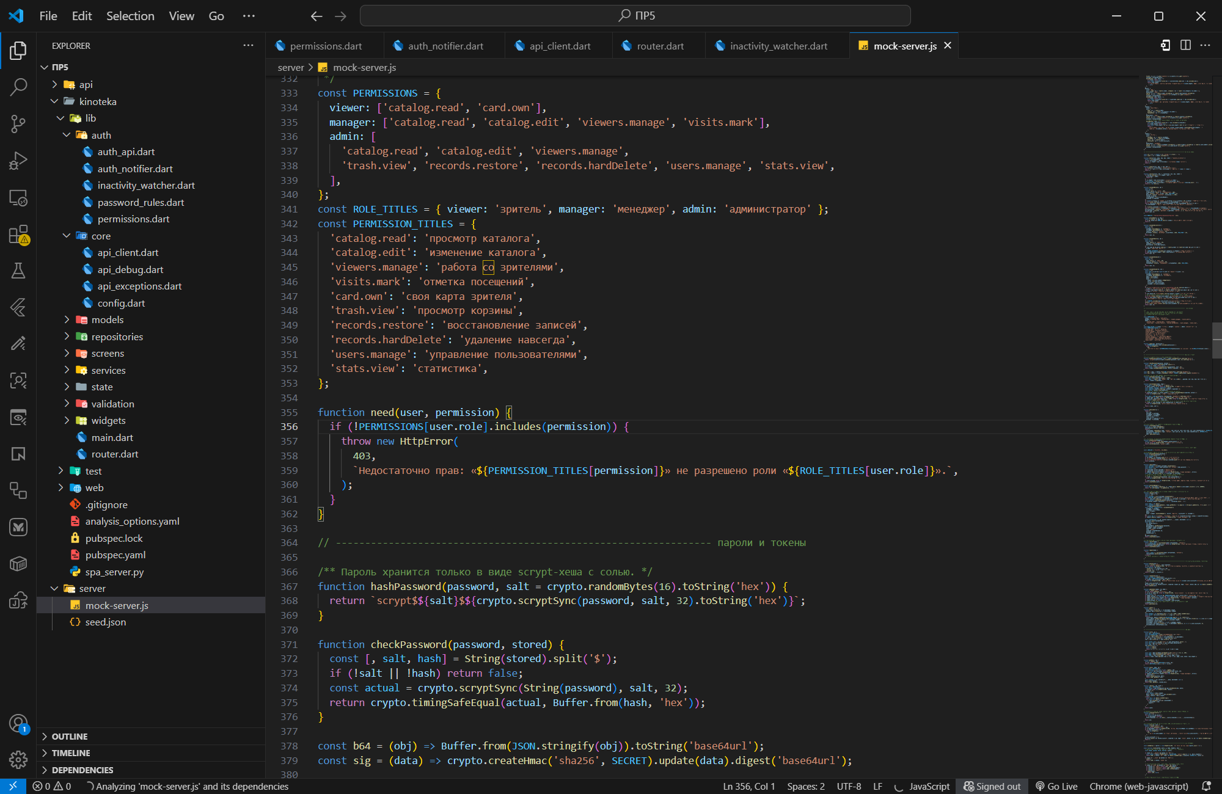
Рисунок 1 — таблица прав и проверка need на сервере
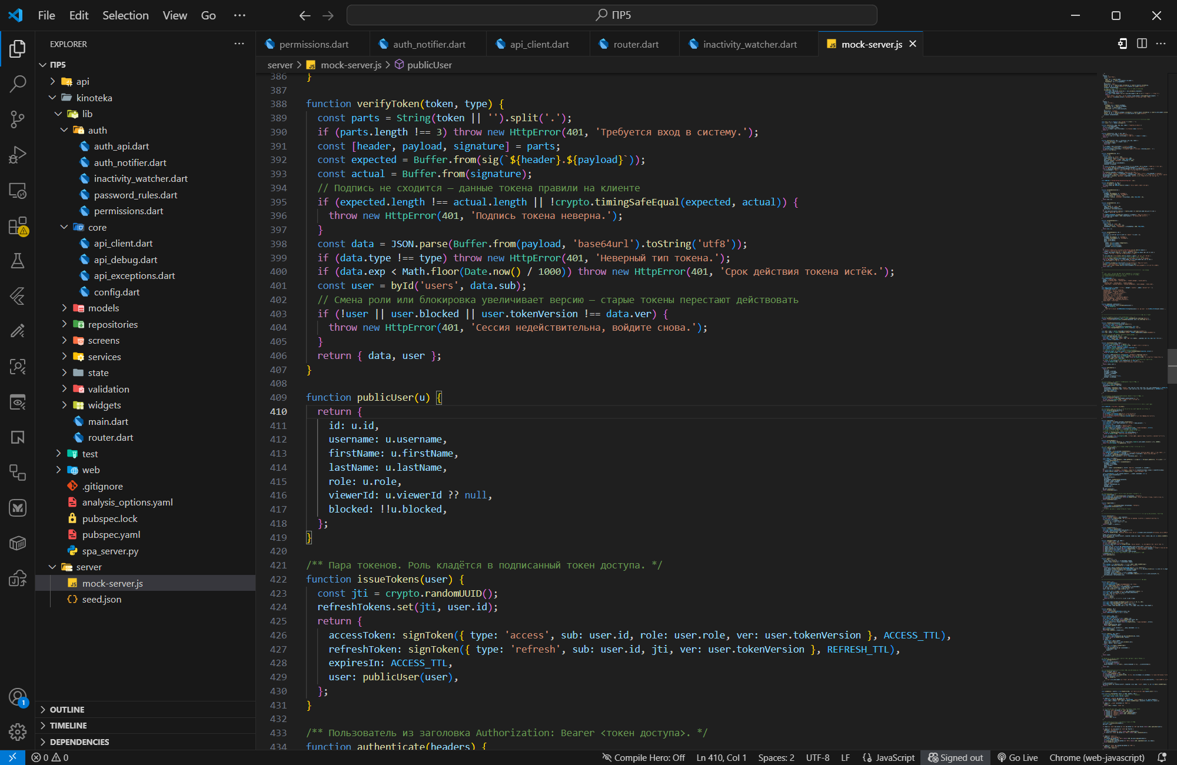
Рисунок 2 — подпись и проверка токенов на сервере
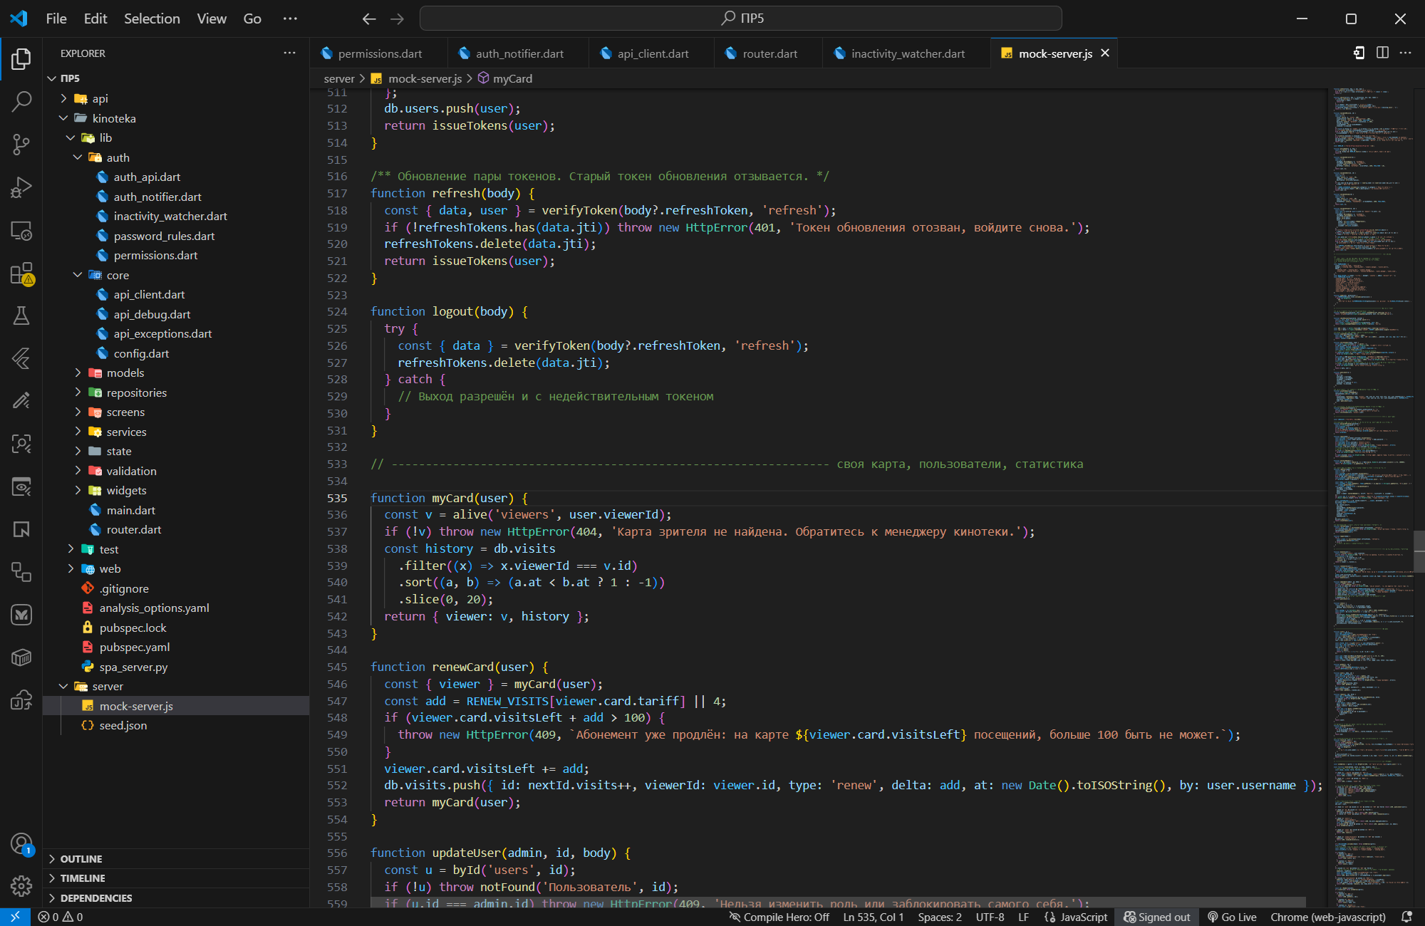
Рисунок 3 — вход и обновление токенов на сервере
В журнал сервера к каждому запросу дописывается пользователь и его роль из токена (рис. 4). Учебные учётные записи: admin / Admin#2026, manager / Manager#2026, viewer и viewer2 / Viewer#2026, а также заблокированный blocked / Blocked#2026. Контракт дополнен разделом «Аутентификация (ПР5)» в api/КОНТРАКТ-API.md.
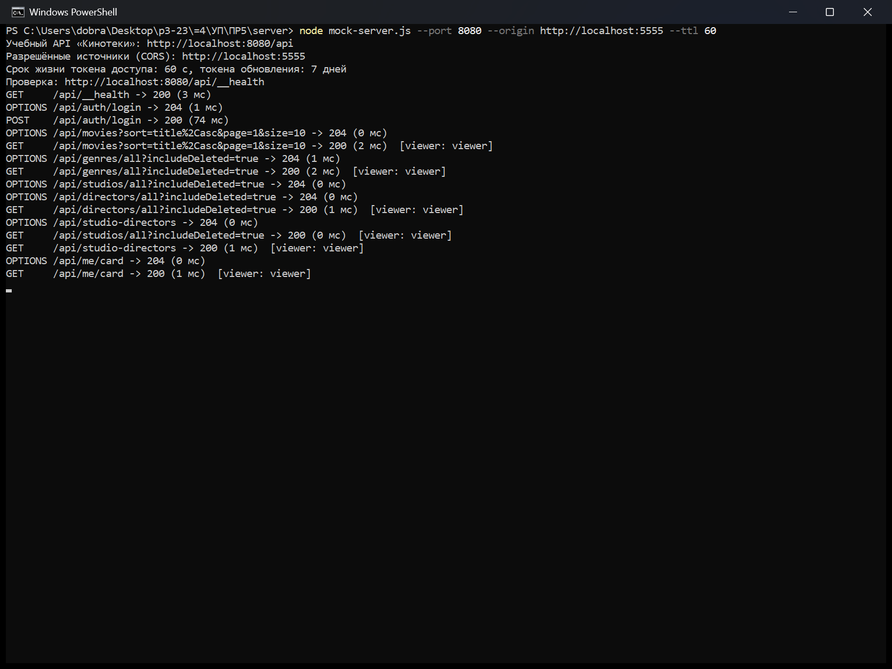
Рисунок 4 — журнал сервера в PowerShell: вход и запросы зрителя
3. Выполнение на оценку «3»
3.1. Формы входа и регистрации
Экран входа (рис. 5) проверяет обязательные поля, а внизу перечислены учебные учётные записи. При неверном пароле сервер отвечает 401, и под заголовком появляется понятное сообщение «Неверный логин или пароль.» (рис. 6). Сообщение о заблокированной учётной записи приходит с кодом 403 и тоже выводится текстом.
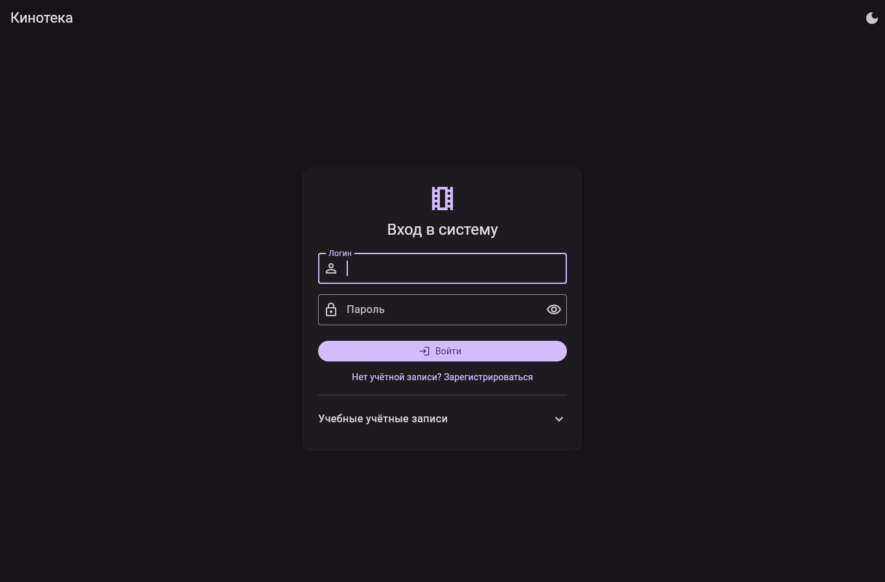
Рисунок 5 — экран входа
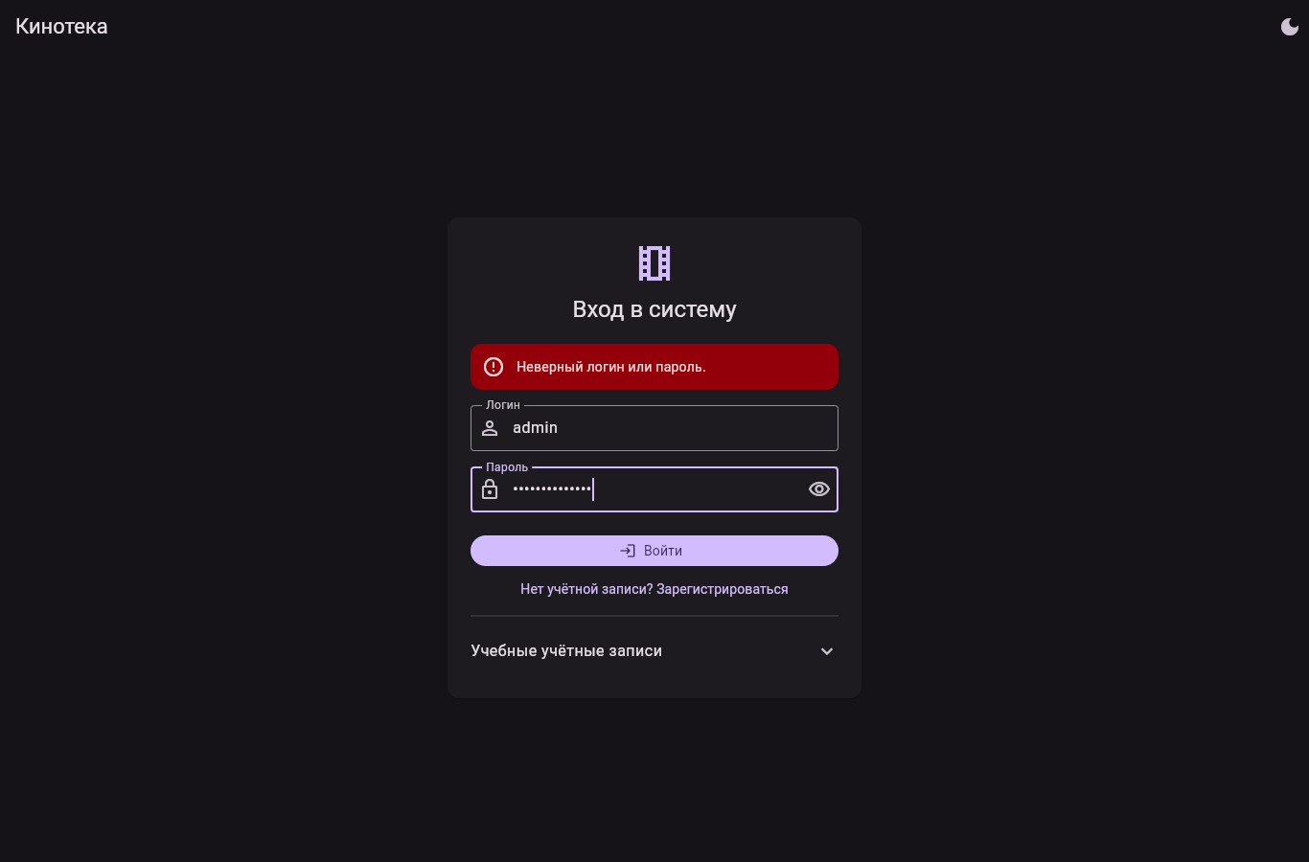
Рисунок 6 — неверный пароль: понятное сообщение
Форма регистрации создаёт зрителя: логин, фамилия, имя, почта и пароль с повтором. Сервер сам заводит карту зрителя с тарифом «Базовый». Занятый логин сервер возвращает ответом 422, и ошибка появляется под полем (рис. 7). После успешной регистрации пользователь сразу входит в систему (рис. 8).
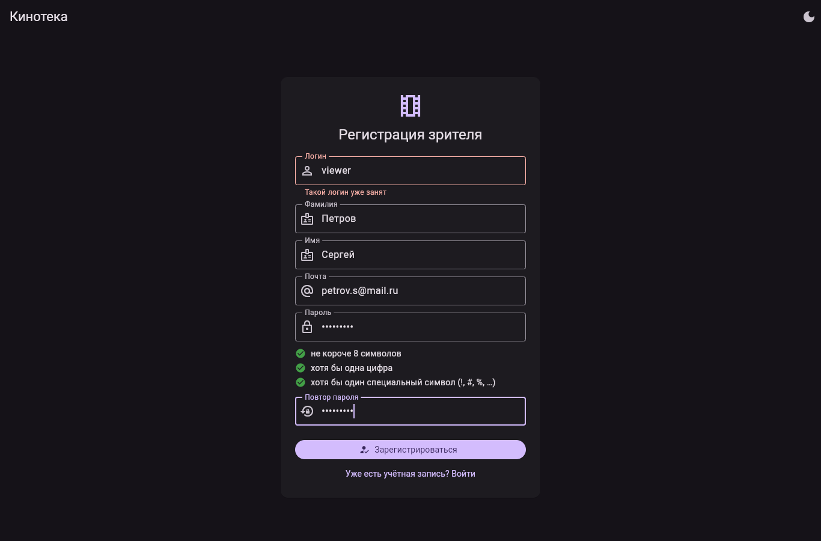
Рисунок 7 — 422: логин уже занят
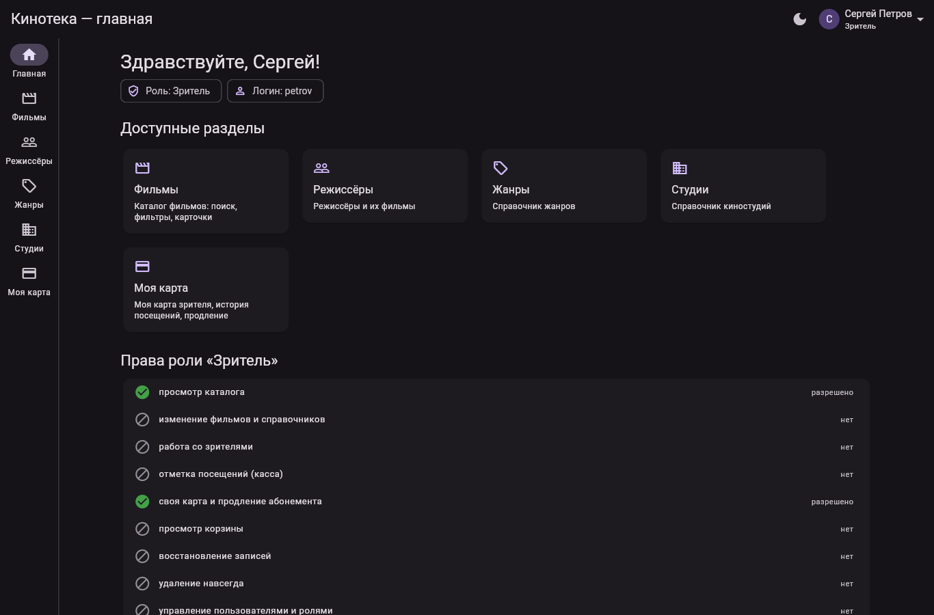
Рисунок 8 — главный экран нового зрителя после регистрации
3.2. Хранение сессии и заголовок Authorization
AuthNotifier хранит токены и профиль в shared_preferences, то есть в localStorage (рис. 9). При запуске main вызывает restore до построения дерева виджетов (рис. 10), поэтому после перезагрузки пользователь остаётся в системе. Профиль из хранилища используется только для отрисовки, а если срок токена доступа истёк, restore сначала обновляет токены. Первый интерсептор Dio добавляет заголовок Authorization: Bearer … к каждому запросу — поэтому в журнале сервера рядом с запросом видны логин и роль из токена (рис. 4).
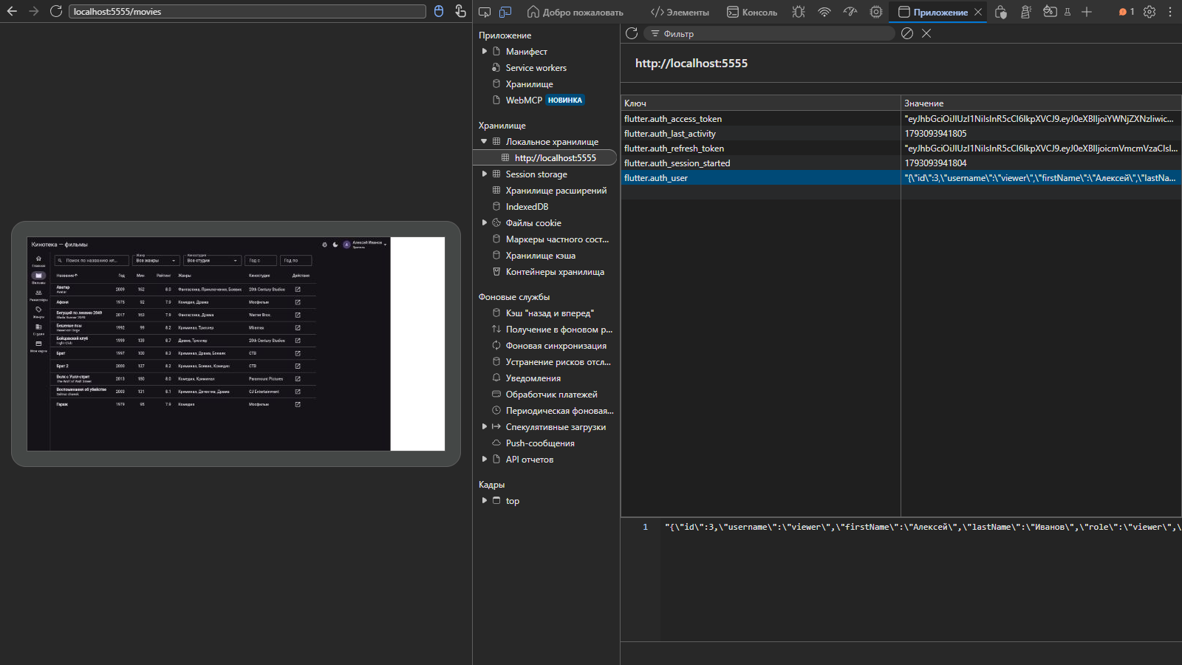
Рисунок 9 — токены и профиль в localStorage (DevTools, «Приложение»)
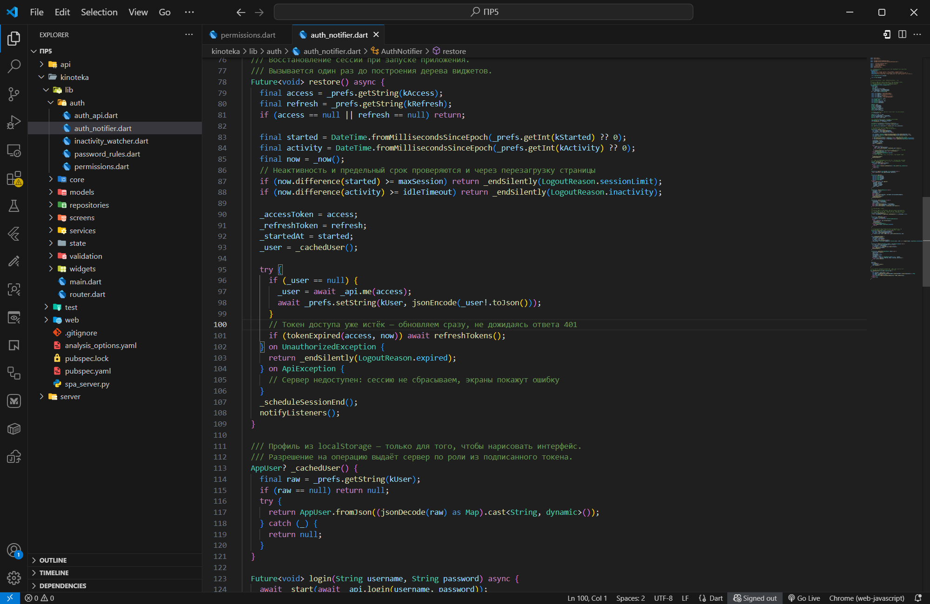
Рисунок 10 — восстановление сессии при запуске
Значение | Хранится ли | Почему
токен доступа | да | уходит в каждом запросе, живёт 15 минут
токен обновления | да, с оговорками | отзывается при выходе и при каждом обновлении
профиль и роль | только для отрисовки | права на сервере берутся из токена
время начала сессии и последнего действия | да | нужны, чтобы сроки работали после перезагрузки
пароль | нет | его можно прочитать в DevTools

3.3. Главный экран и выход
После входа открывается главный экран с приветствием, ролью и списком доступных разделов. В шапке видны имя и роль пользователя. Меню пользователя (рис. 11) показывает время окончания сессии и число обновлений токена. Пункт «Выйти» удаляет токены из хранилища, отзывает токен обновления на сервере и возвращает на экран входа.
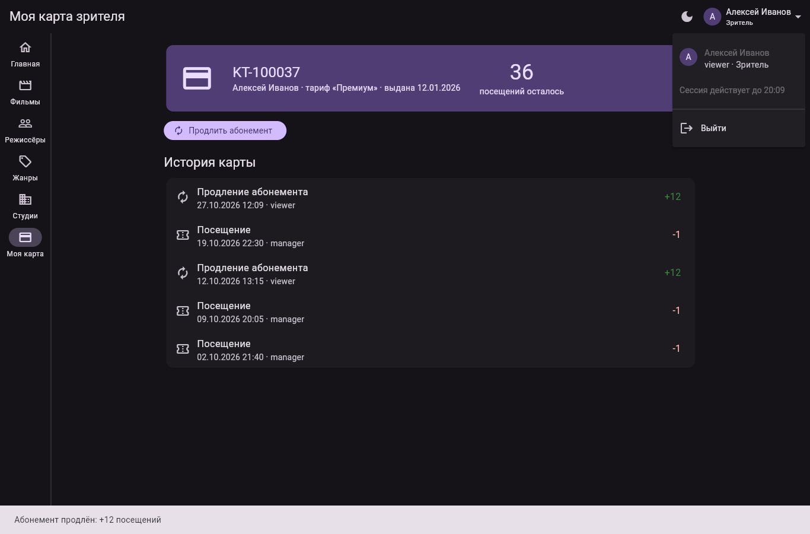
Рисунок 11 — меню пользователя: роль, срок сессии и выход
4. Выполнение на оценку «4»
4.1. Проверка пароля по мере ввода
Требования к паролю собраны в password_rules.dart (рис. 12): не короче 8 символов, хотя бы одна цифра и хотя бы один специальный символ. Под полем пароля показан список требований, и каждое отмечается сразу при вводе (рис. 13). Те же правила проверяет сервер, так что обойти их запросом в обход формы нельзя.
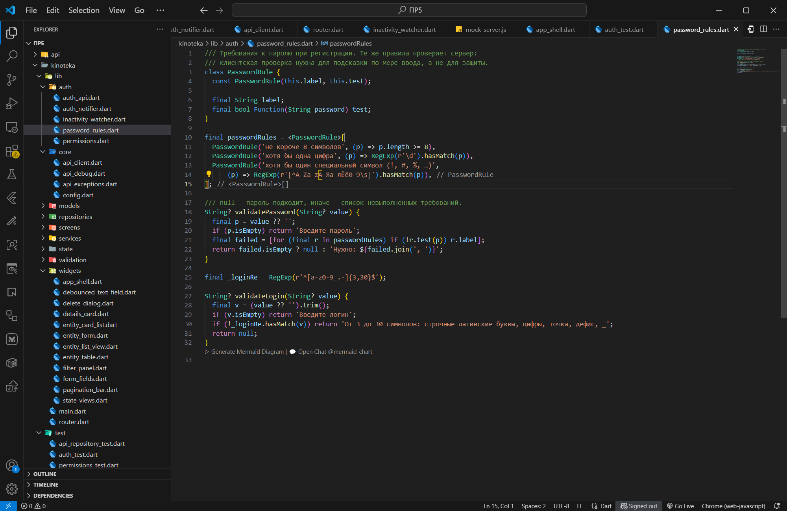
Рисунок 12 — правила пароля
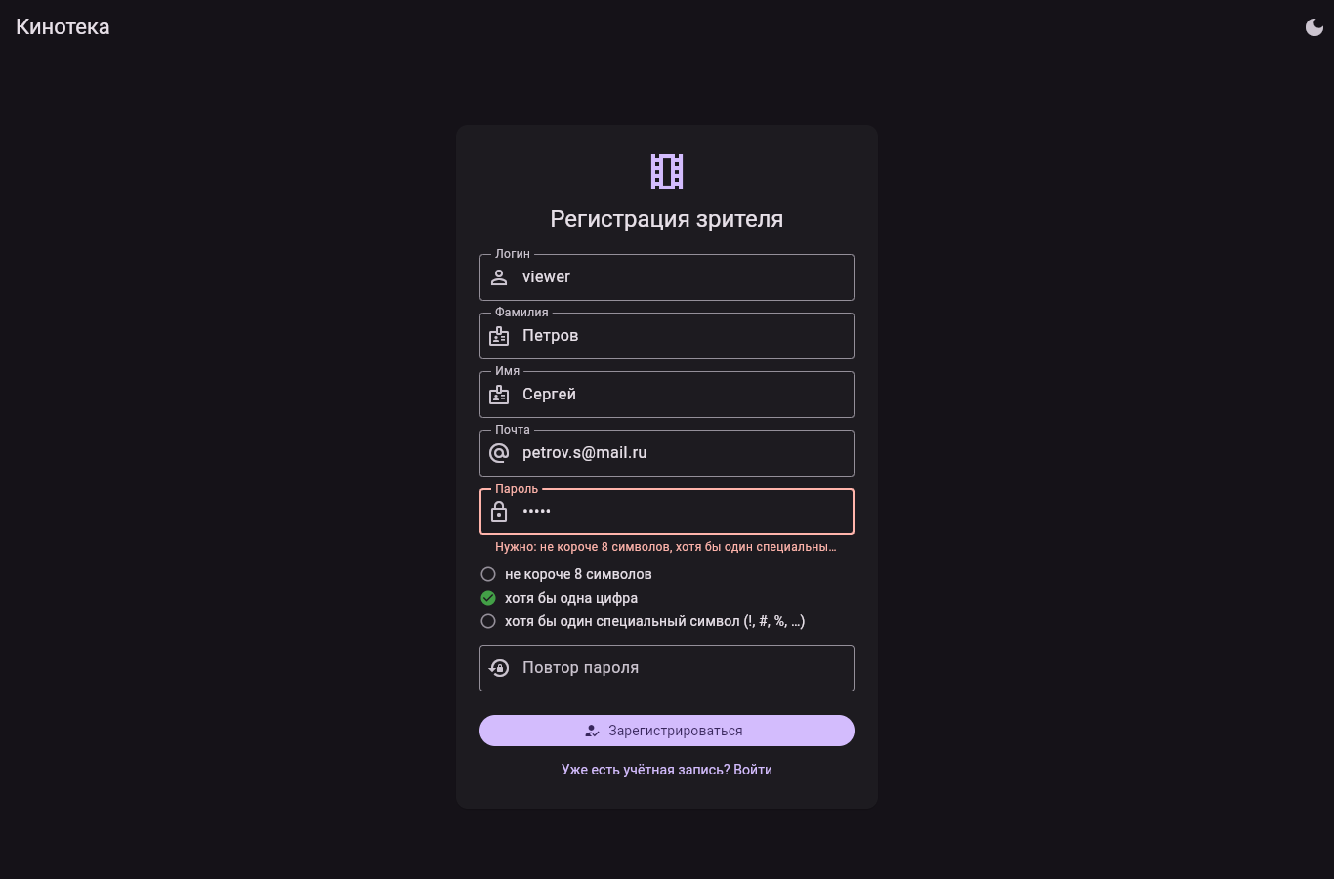
Рисунок 13 — проверка пароля по мере ввода: «kino1» не подходит
4.2. Три роли с разным составом функций
Роли и права описаны в permissions.dart (рис. 14). Таблица прав по ролям в разрезе операций:
Операция | Зритель | Менеджер | Администратор
просмотр каталога | + | + | +
изменение фильмов и справочников | — | + | +
работа со зрителями | — | + | +
отметка посещений (касса) | — | + | —
своя карта и продление абонемента | + | — | —
просмотр корзины | — | — | +
восстановление записей | — | — | +
удаление навсегда | — | — | +
управление пользователями и ролями | — | — | +
просмотр статистики | — | — | +

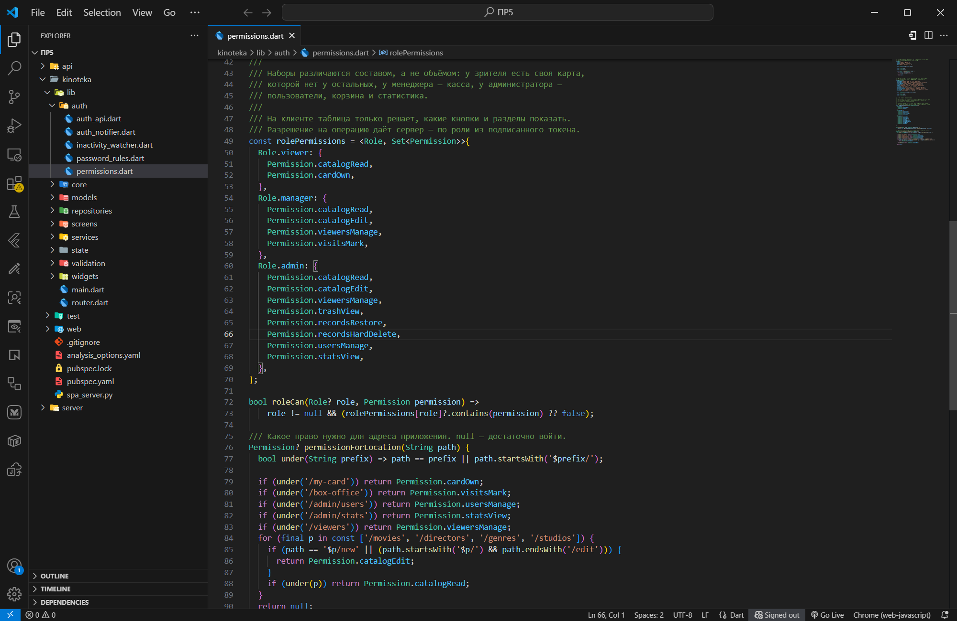
Рисунок 14 — роли, права и право для адреса
У каждой роли есть раздел, недоступный остальным: у зрителя — «Моя карта», у менеджера — «Касса», у администратора — «Пользователи», «Статистика» и корзина. Различия видны уже на главном экране: зритель (рис. 15), менеджер (рис. 16) и администратор (рис. 17) видят разные разделы и разные отметки в таблице прав.
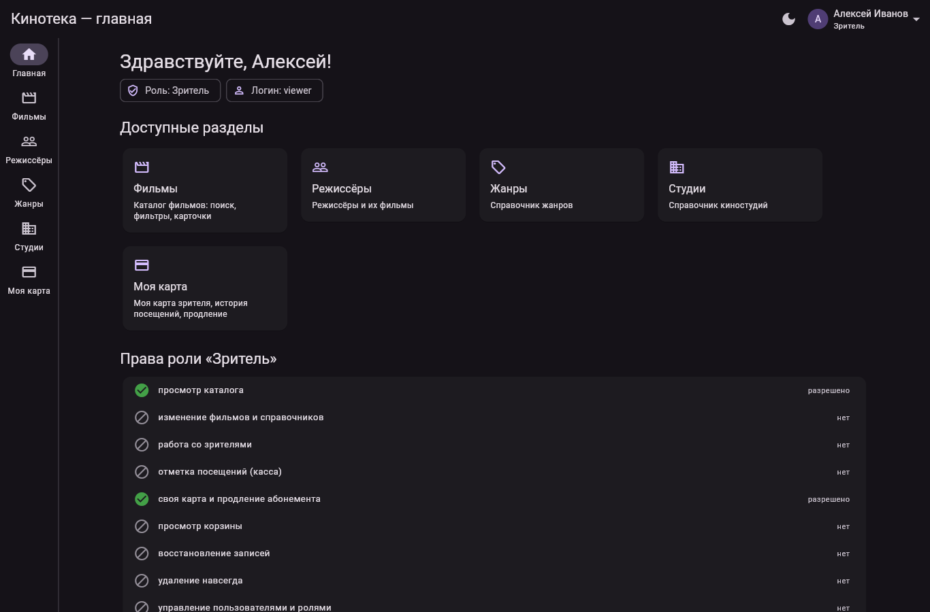
Рисунок 15 — главный экран зрителя
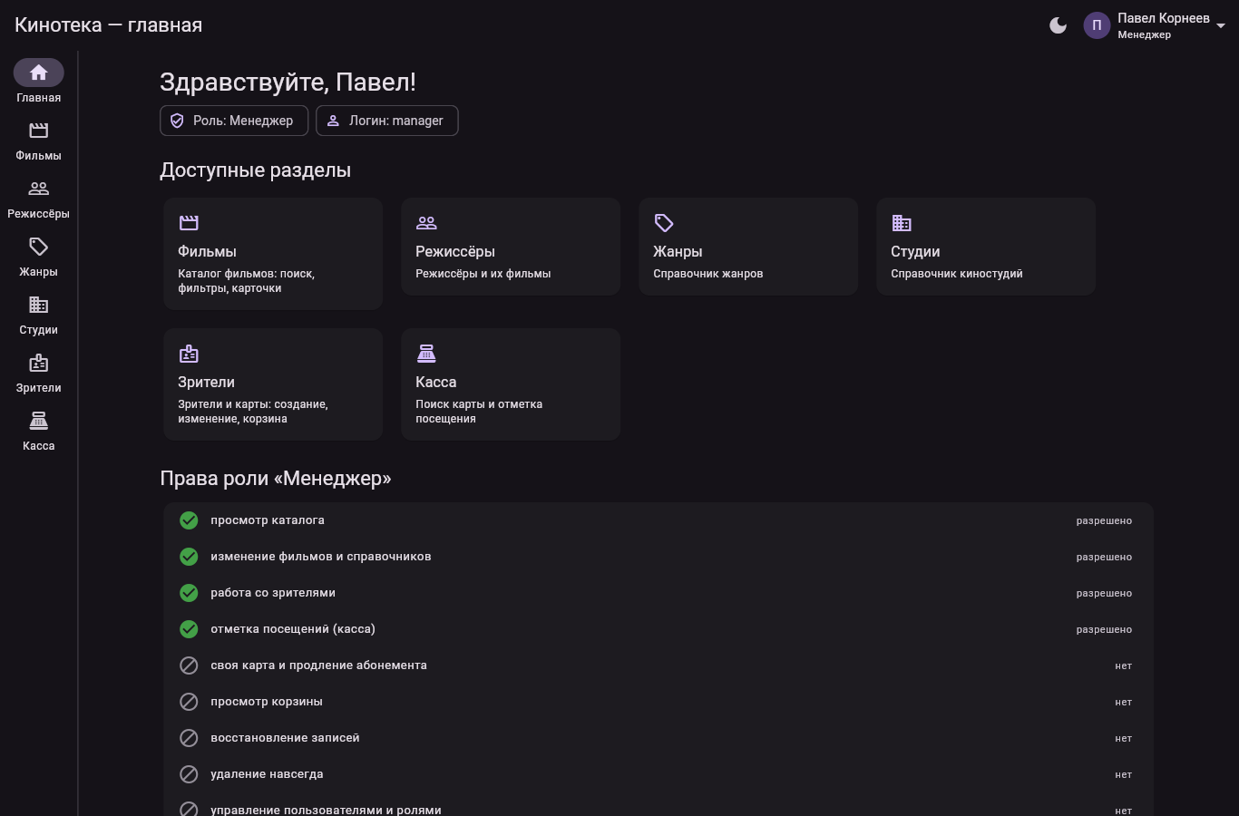
Рисунок 16 — главный экран менеджера
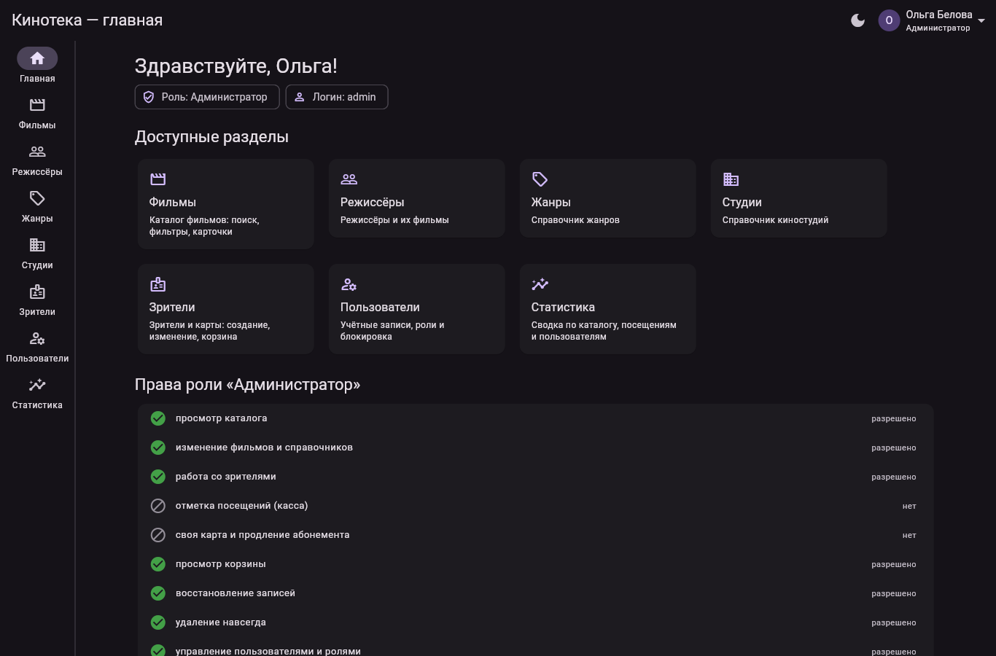
Рисунок 17 — главный экран администратора
Зритель видит свою карту, историю посещений и продлевает абонемент (рис. 18, 19). Менеджер отмечает посещения на кассе по номеру карты или фамилии (рис. 20). Администратор меняет роли и блокирует пользователей (рис. 21) и смотрит статистику (рис. 22).
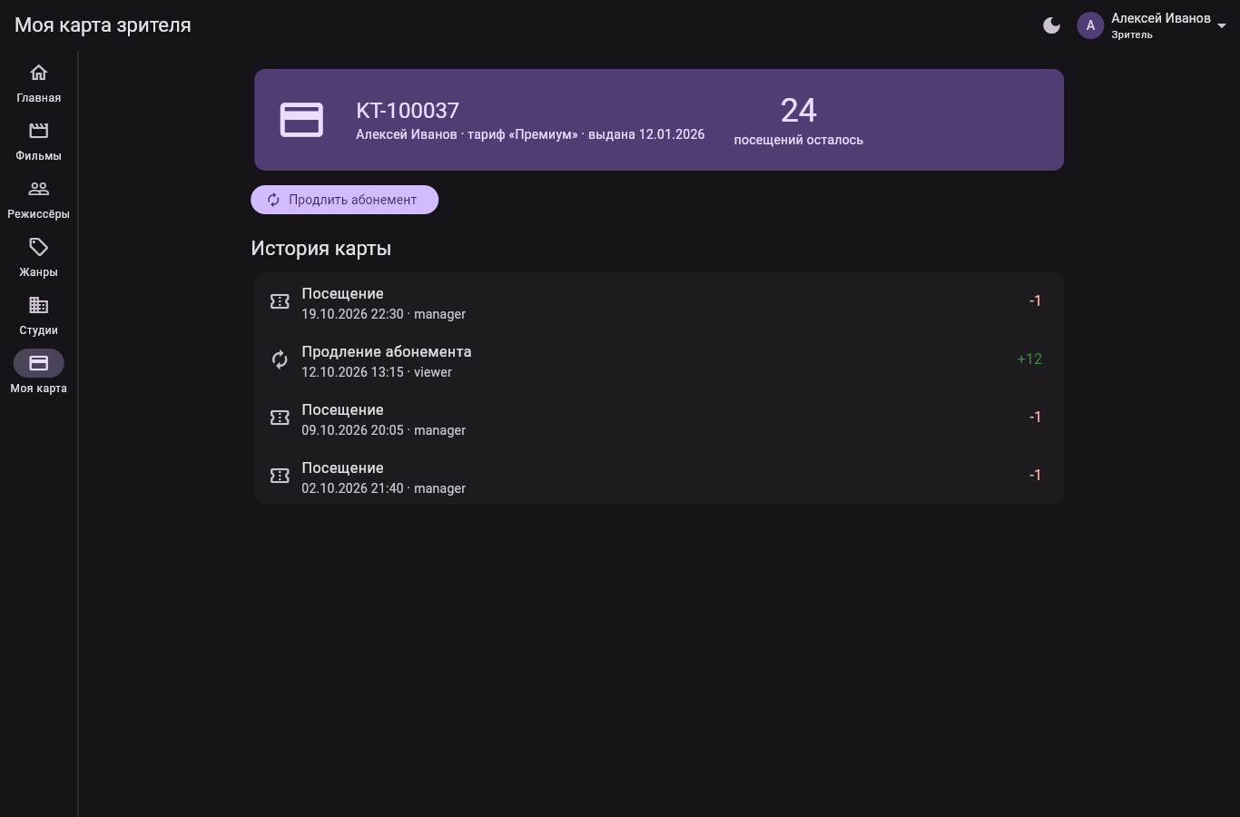
Рисунок 18 — раздел «Моя карта» зрителя
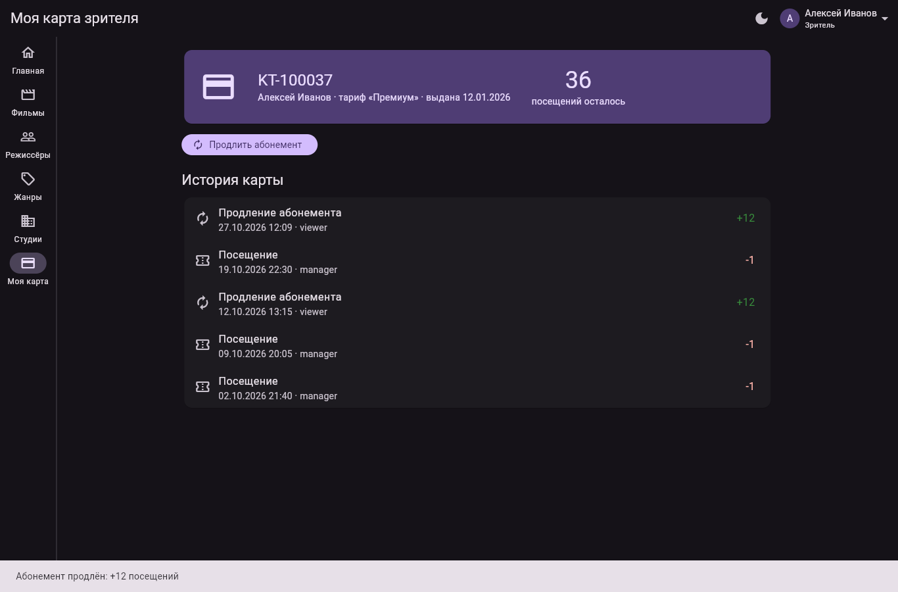
Рисунок 19 — абонемент продлён
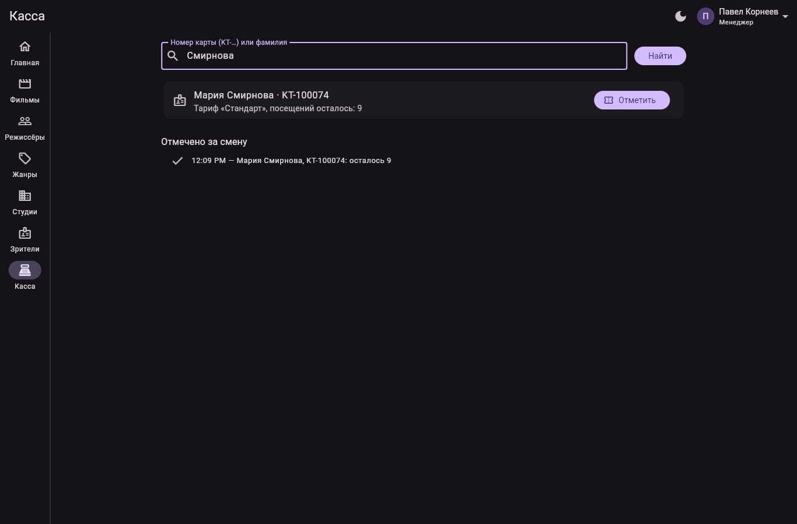
Рисунок 20 — касса менеджера: посещение отмечено
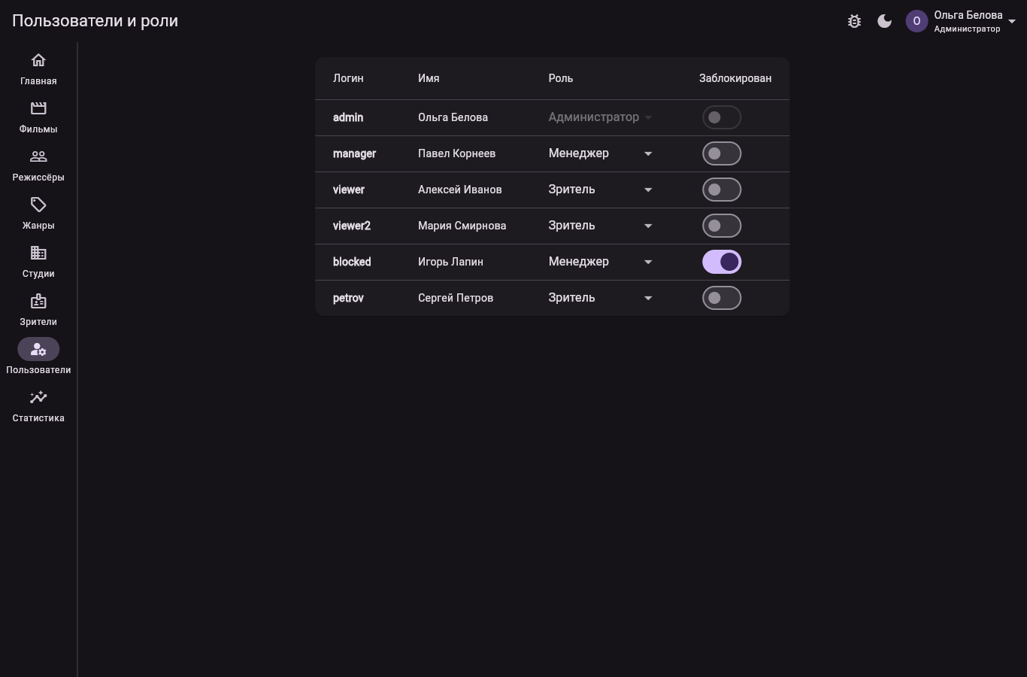
Рисунок 21 — пользователи и роли (администратор)
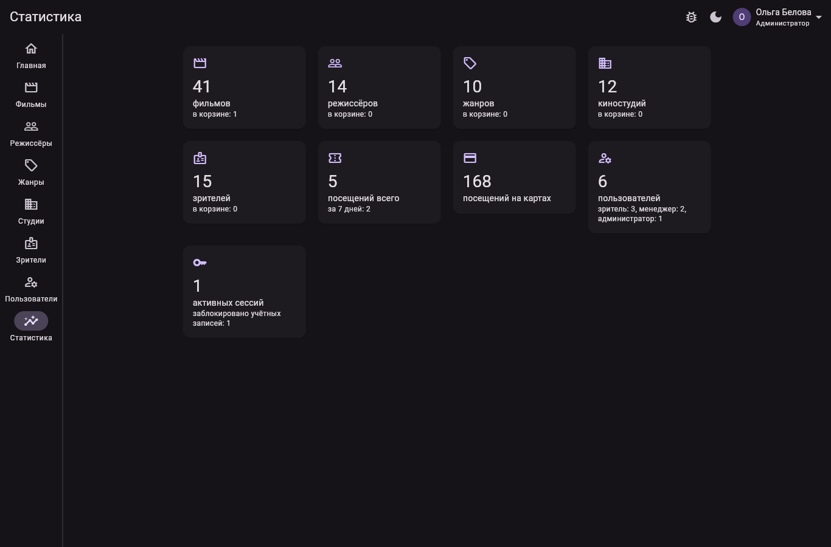
Рисунок 22 — статистика (администратор)
4.3. Защита маршрутов
Решение о переходе принимает функция authRedirect (рис. 23), которую GoRouter вызывает перед каждым переходом. Маршрутизатор подписан на AuthNotifier через refreshListenable, поэтому после входа и выхода redirect пересчитывается сам. Без входа любой внутренний адрес ведёт на /login?from=…. Для входа нужное право определяет permissionForLocation, и при его отсутствии открывается экран отказа (рис. 24) с названием права и роли — а не пустой экран и не падение.
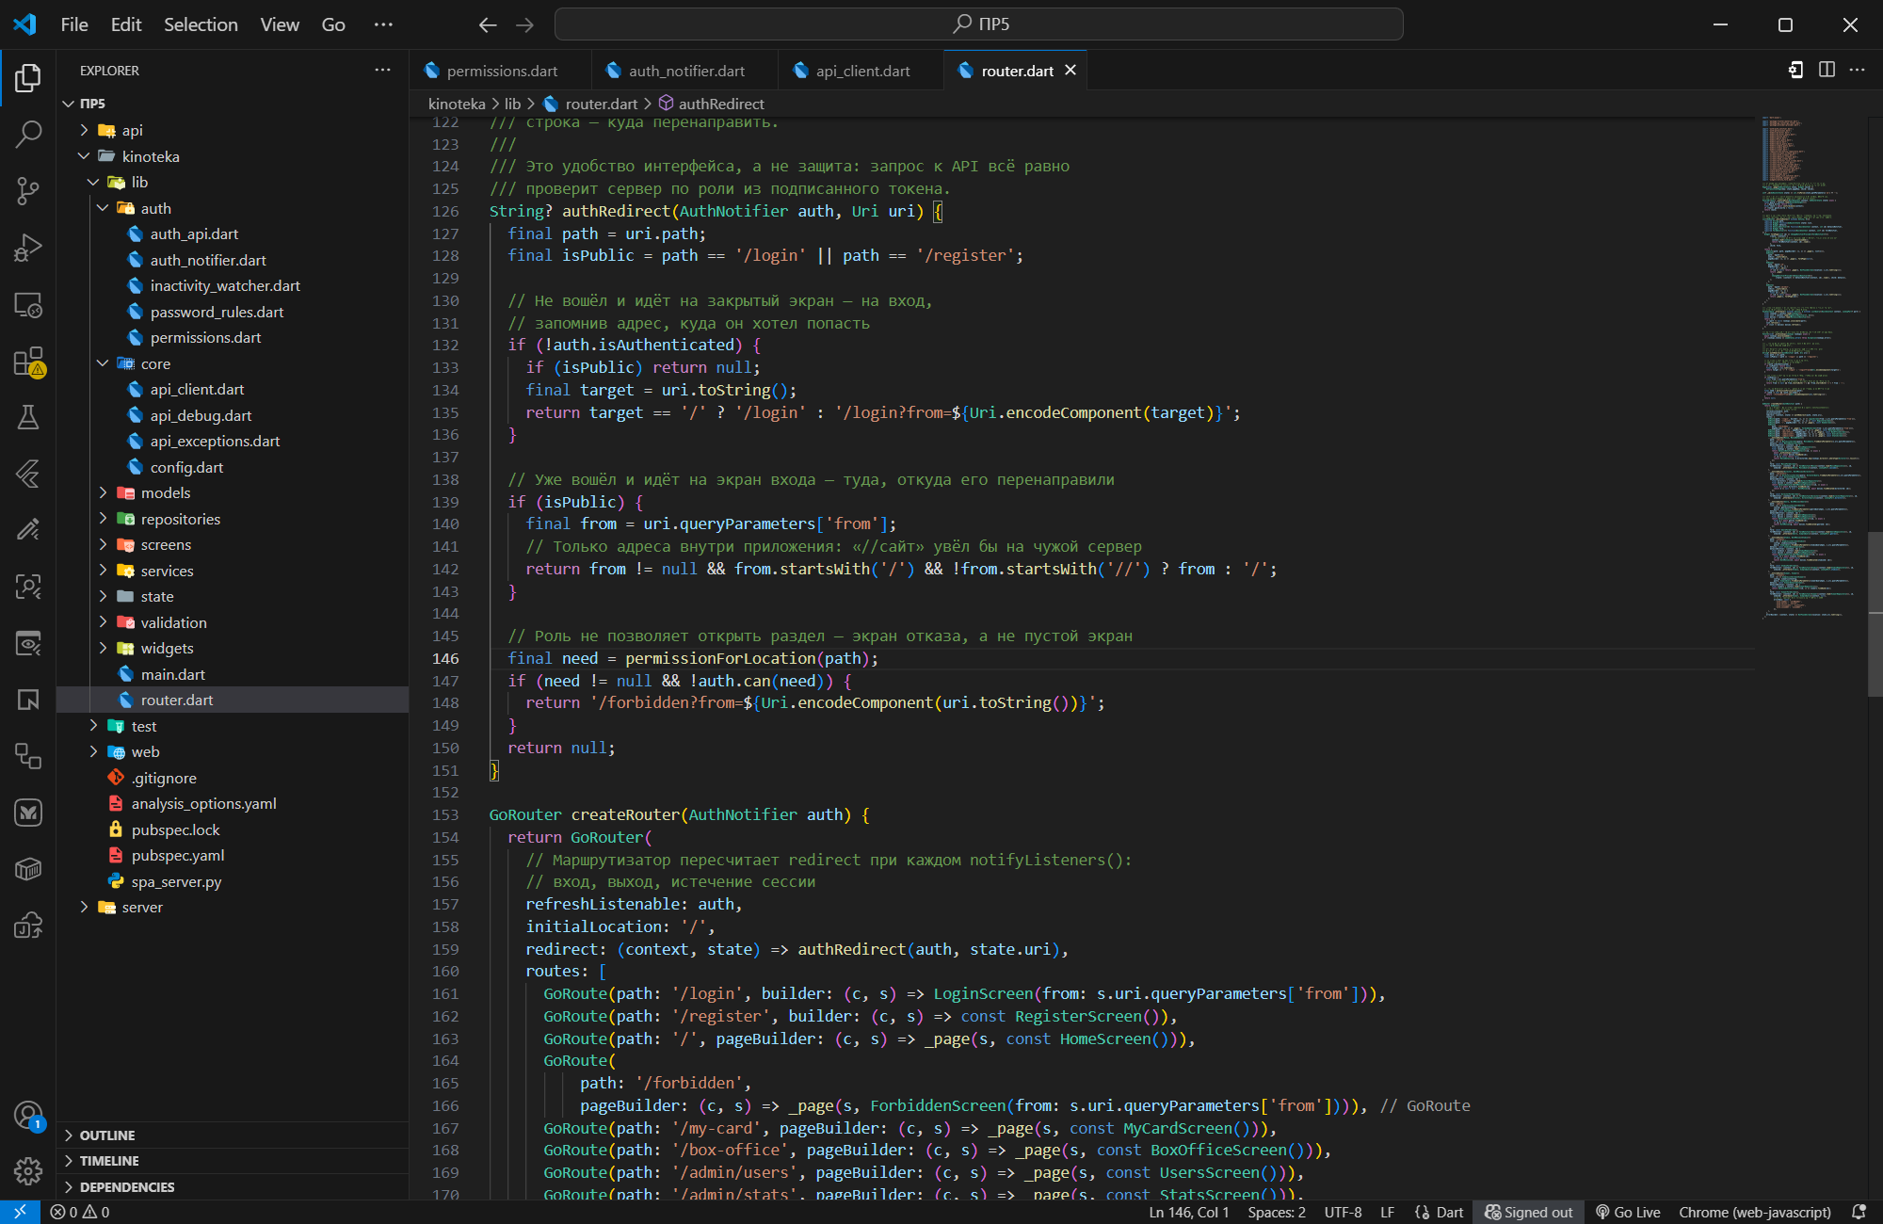
Рисунок 23 — authRedirect: вход, возврат и экран отказа
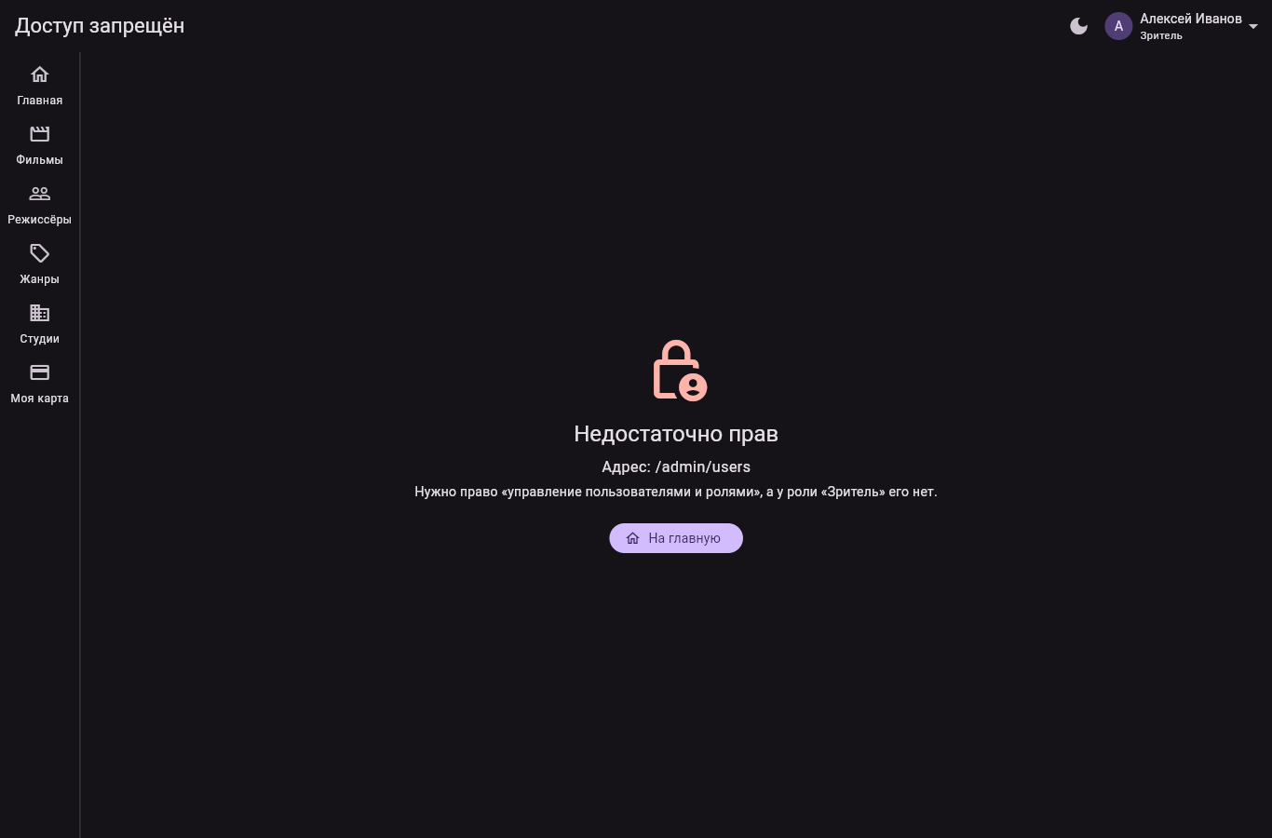
Рисунок 24 — зритель открыл /admin/users вручную
4.4. Возврат на адрес после входа
Ссылка на карточку фильма /movies/7 без входа привела на форму входа с подсказкой, куда пользователь шёл (рис. 25). После входа он попал на ту самую карточку (рис. 26). Адрес from принимается только внутренний, начинающийся с «/».
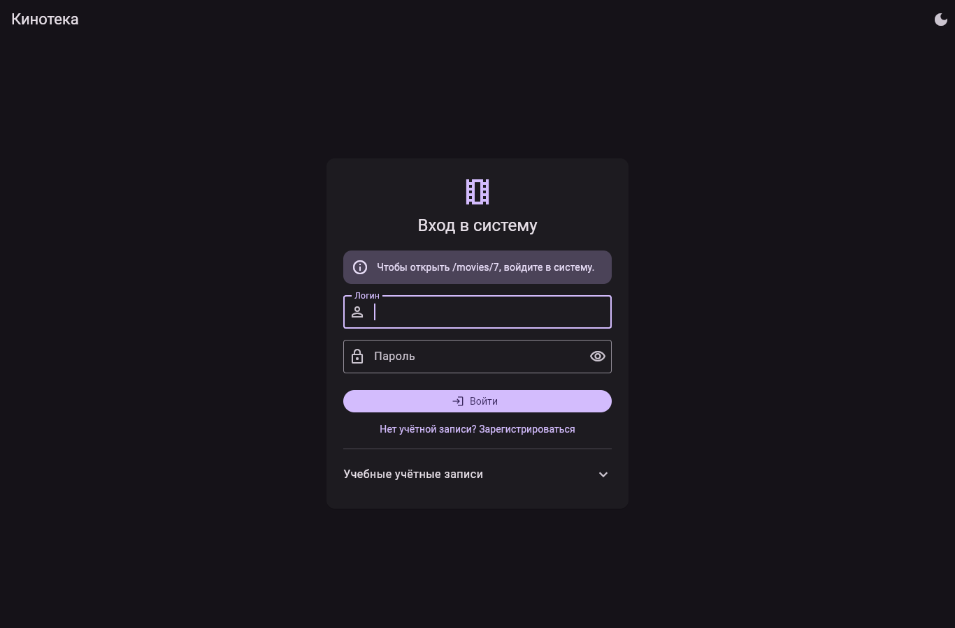
Рисунок 25 — вход с запомненным адресом
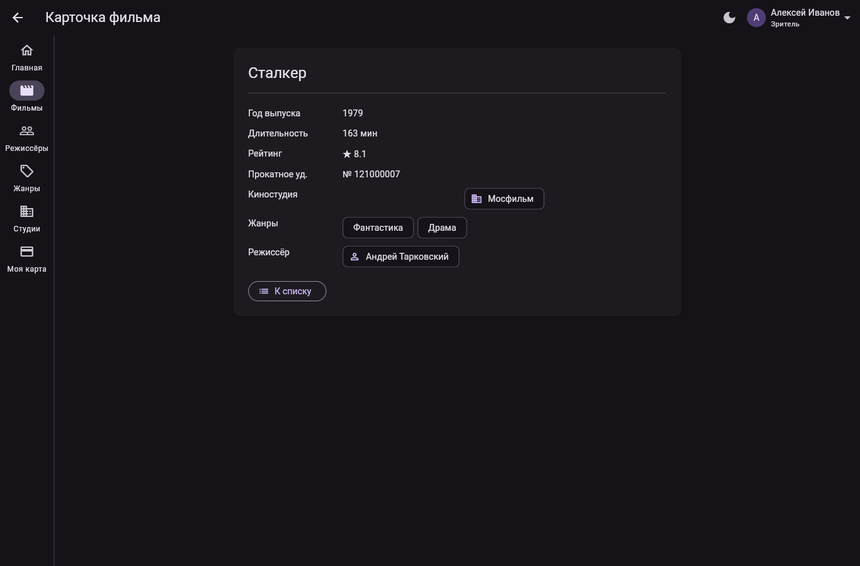
Рисунок 26 — после входа — на карточке фильма
4.5. Скрытие недоступных элементов
Боковое меню строится по роли (рис. 27). Кнопки «Новый фильм», «Изменить», «Удалить», флажки выбора и переключатель «Показывать удалённые» появляются только при нужном праве. У зрителя в списке фильмов остаётся только просмотр (рис. 28), у менеджера — правка и удаление в корзину (рис. 29, 30). Это не защита, а уборка интерфейса: адрес /movies/new вручную остановит redirect, а запрос в обход клиента — сервер.
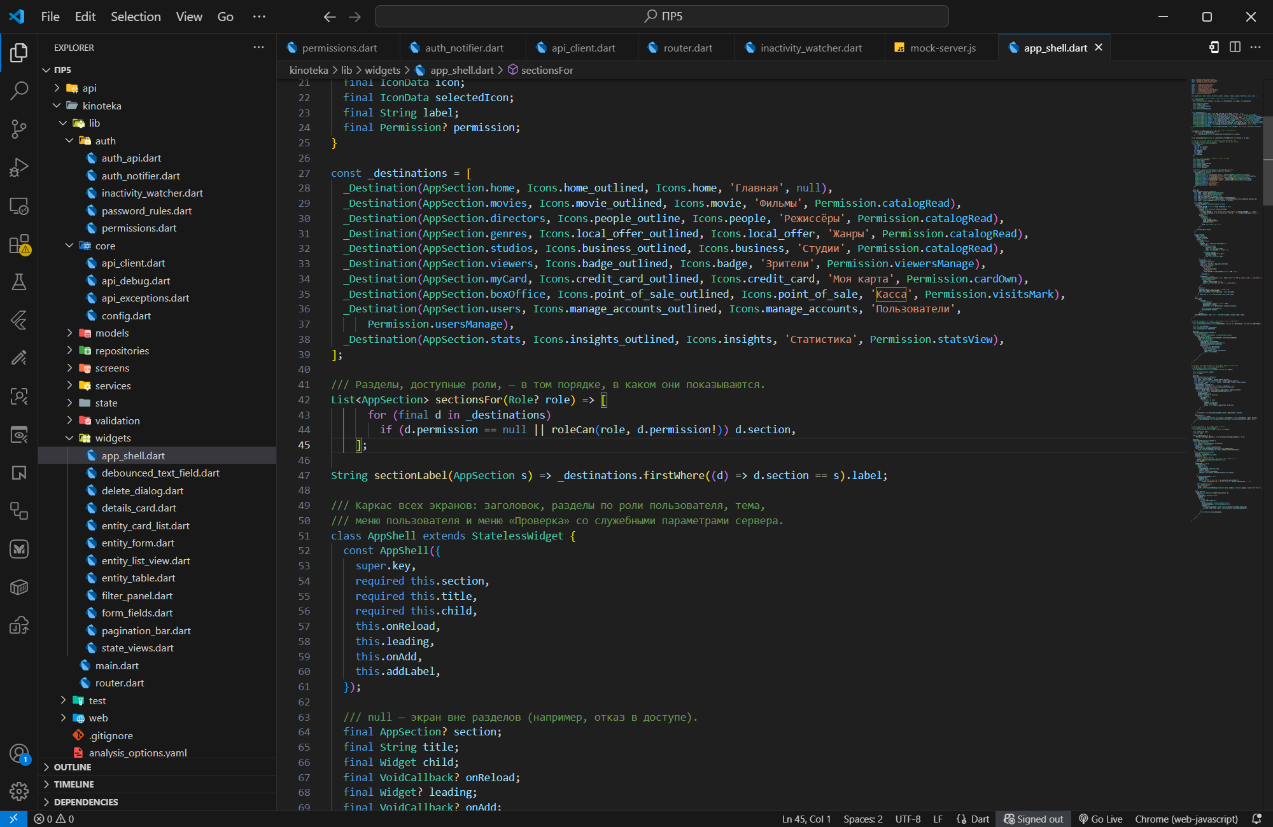
Рисунок 27 — разделы меню по роли
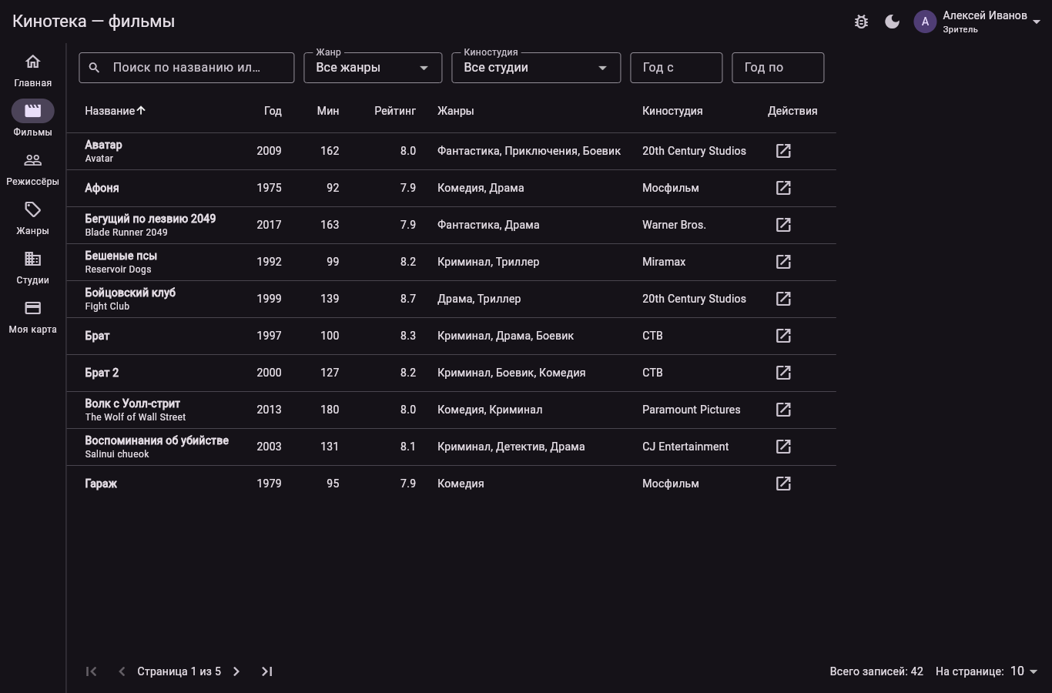
Рисунок 28 — список фильмов у зрителя: только просмотр
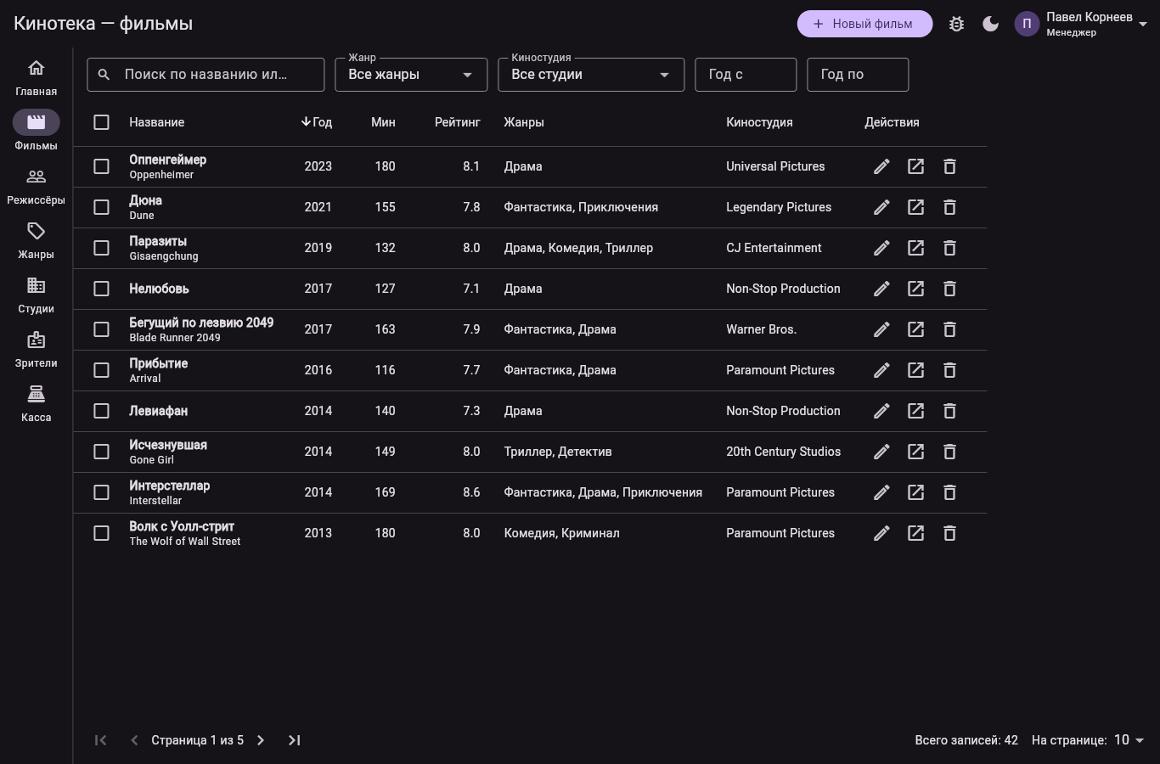
Рисунок 29 — список фильмов у менеджера
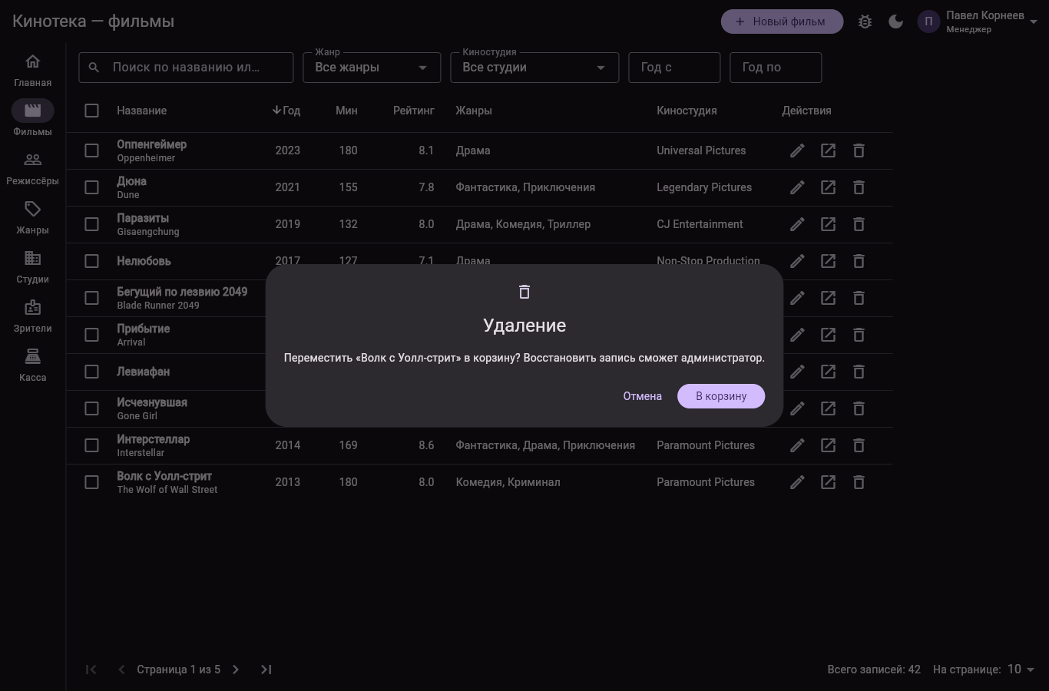
Рисунок 30 — менеджер удаляет только в корзину
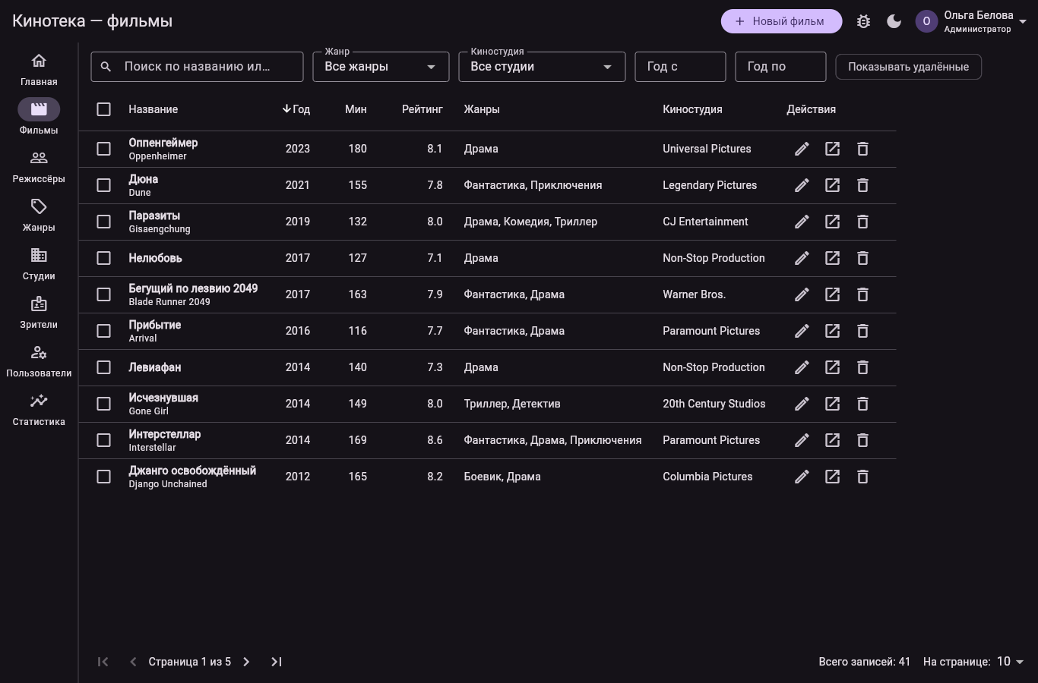
Рисунок 31 — администратор видит корзину и удалённые записи
4.6. Ответ 403
Ответ 403 превращается в ForbiddenException и показывается диалогом «Доступ запрещён (403)» с текстом сервера и пояснением, что права проверяются по роли из подписанного токена (рис. 46). Экран со списком при этом не ломается.
5. Выполнение на оценку «5»
5.1. Автоматическое обновление токена
AuthRefreshInterceptor (рис. 32) при ответе 401 вызывает AuthNotifier.refreshTokens и повторяет исходный запрос с новым токеном. Адреса /auth/ и уже повторённые запросы он пропускает: иначе неверный пароль при входе вызвал бы обновление, оно снова 401 — и получился бы цикл. refreshTokens (рис. 33) выполняется одним Future: если несколько запросов одновременно получили 401, токен обновляется один раз, остальные ждут.
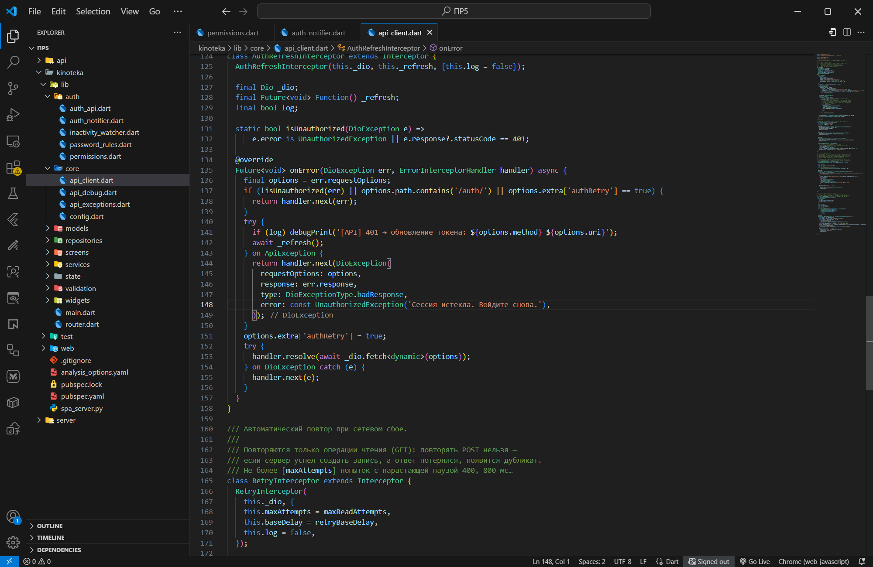
Рисунок 32 — AuthRefreshInterceptor
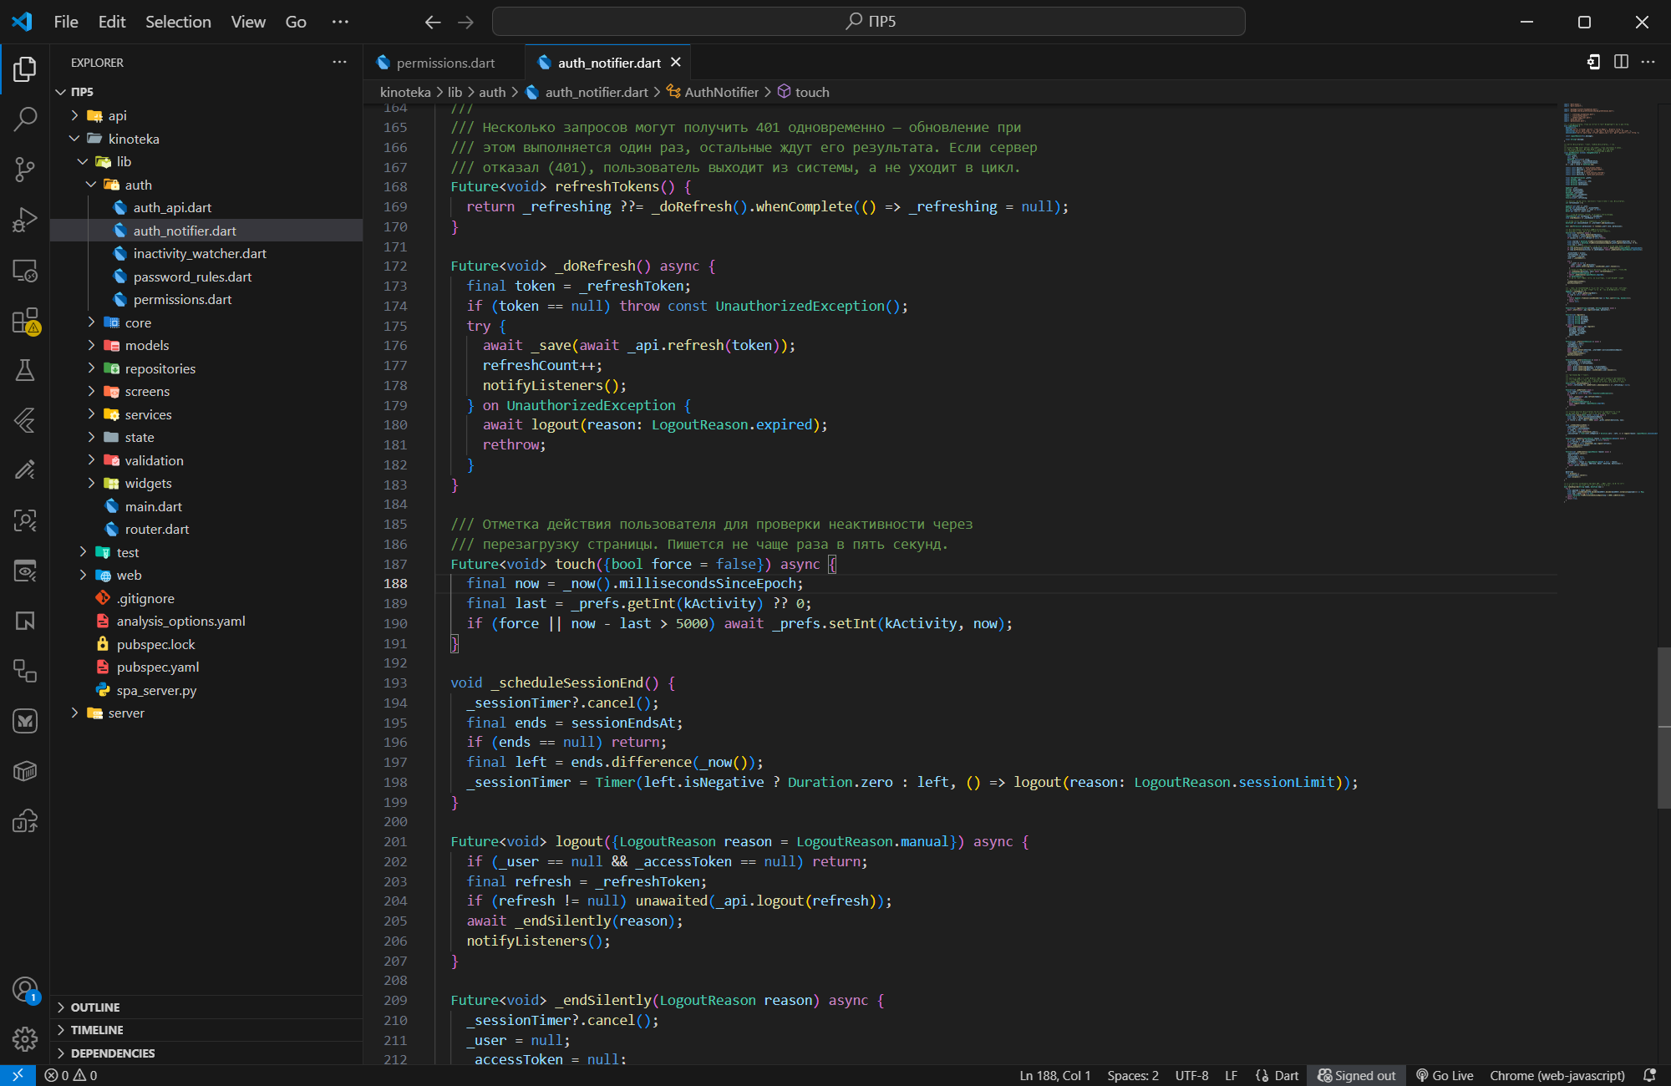
Рисунок 33 — обновление токенов одним запросом
Проверка: сервер запущен с --ttl 60. Через минуту после входа переход на вторую страницу получил 401, приложение вызвало /auth/refresh и повторило запрос, ответ 200 (рис. 34). Пользователь ничего не заметил. Тот же порядок виден в консоли (рис. 35) и в журнале сервера (рис. 36).
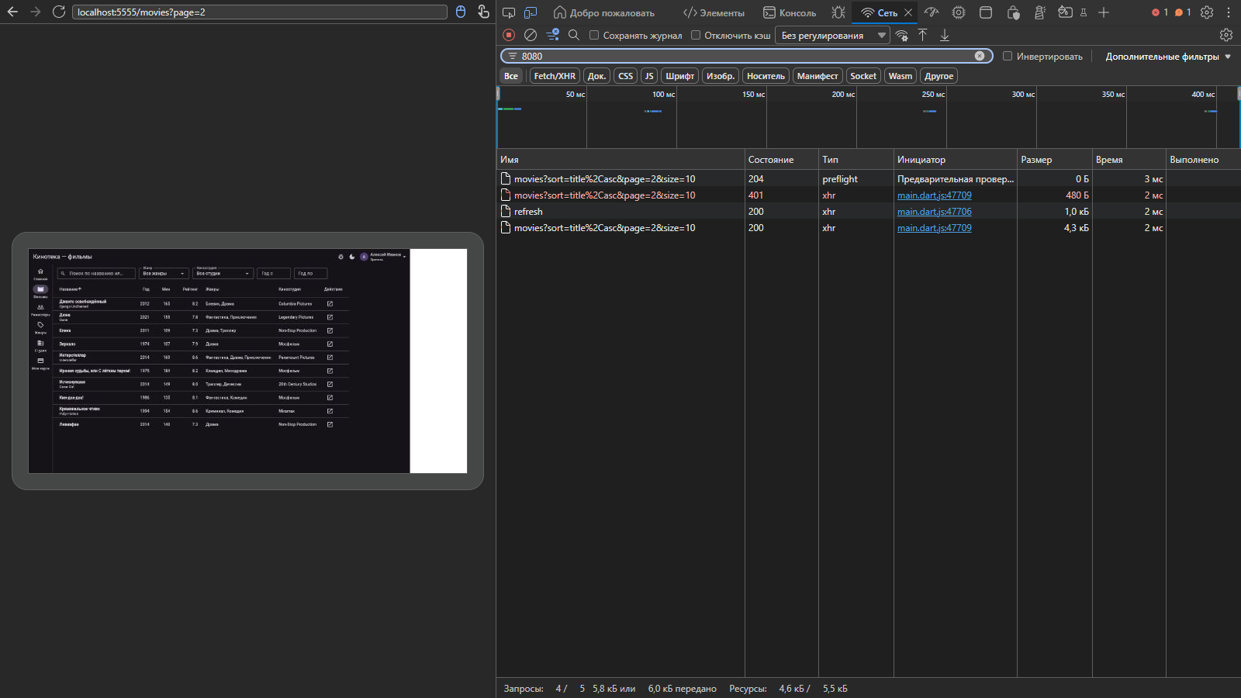
Рисунок 34 — вкладка «Сеть»: 401, обновление и повтор
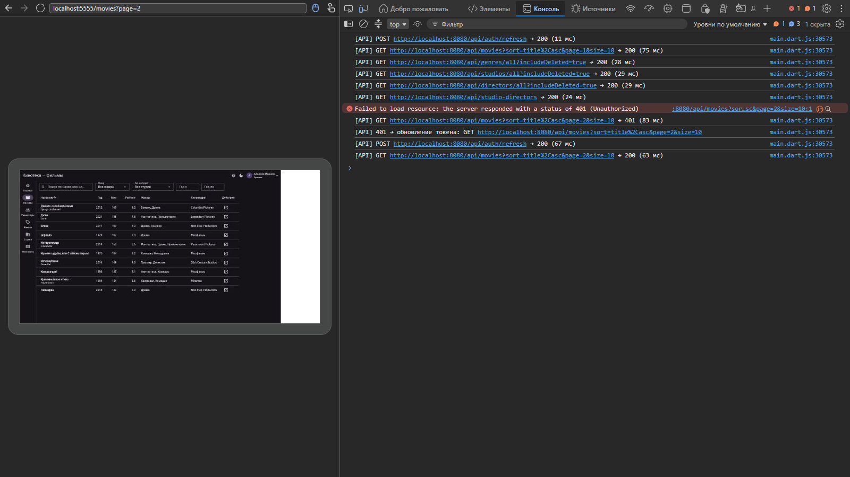
Рисунок 35 — журнал [API] в консоли: обновление токена
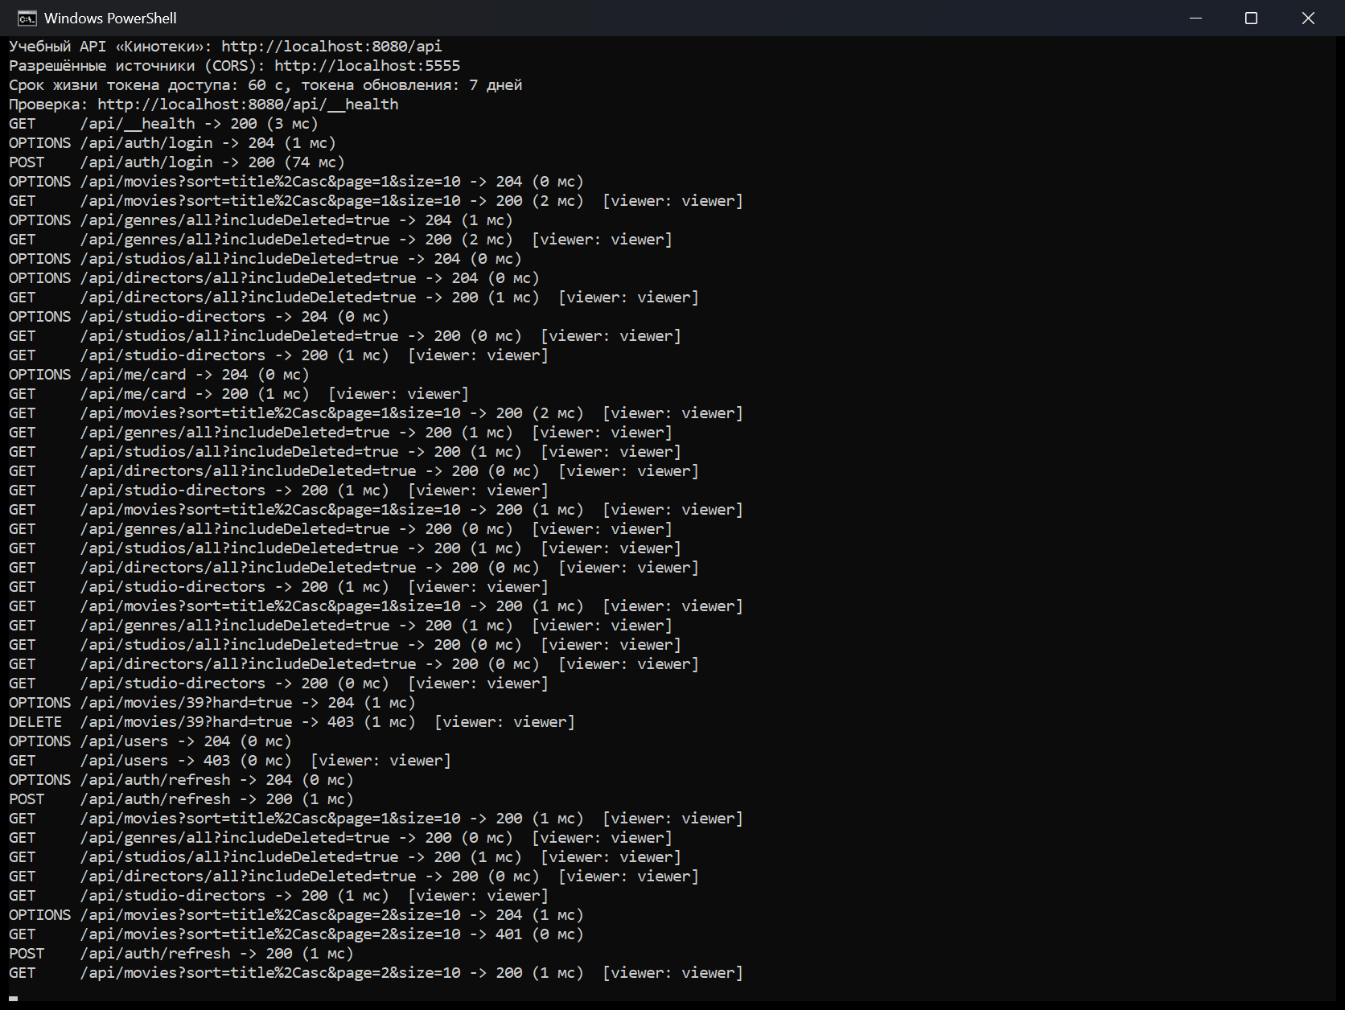
Рисунок 36 — журнал сервера: POST /auth/refresh и повтор
5.2. Выход по неактивности
InactivityWatcher (рис. 37) слушает клавиатуру через HardwareKeyboard и мышь через Listener с HitTestBehavior.translucent, поэтому события не поглощаются. После трёх минут без действий сессия завершается, за 30 секунд до этого появляется предупреждение с обратным отсчётом и кнопкой «Продолжить работу». Время последнего действия пишется в localStorage, и при перезагрузке restore проверяет его. Для снимков собрана версия с INACTIVITY_SECONDS=40: предупреждение (рис. 38) и выход с сообщением (рис. 39).
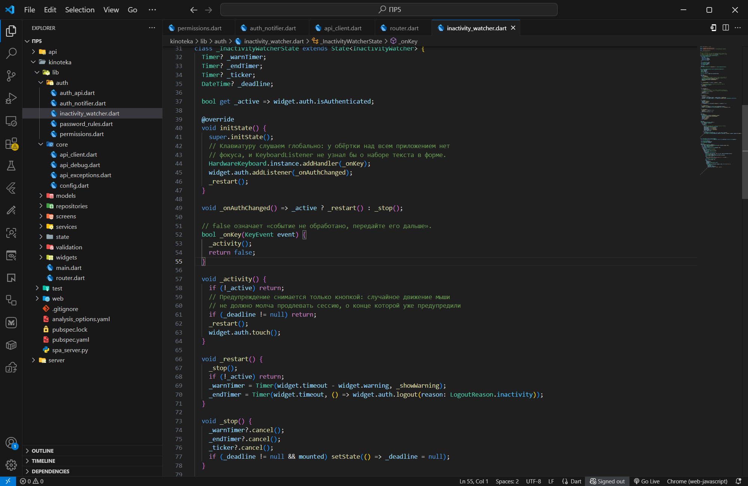
Рисунок 37 — InactivityWatcher
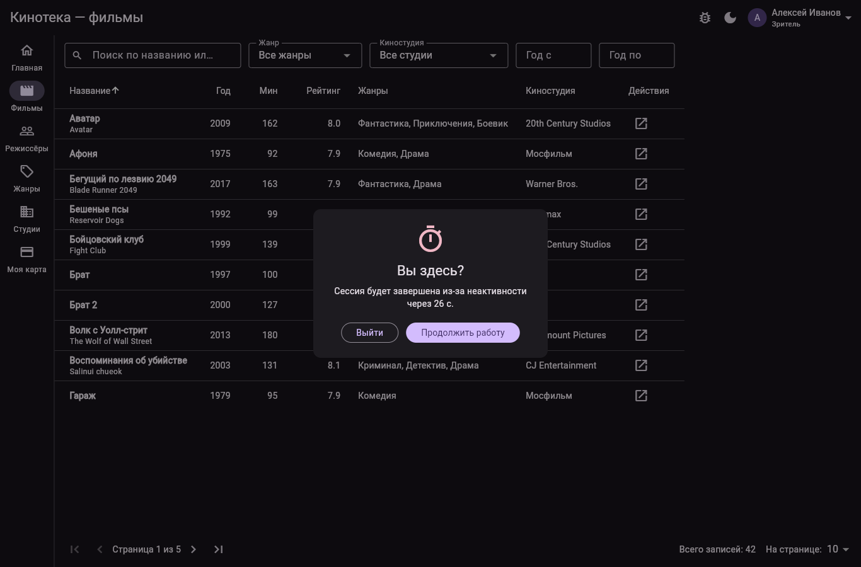
Рисунок 38 — предупреждение о скором выходе
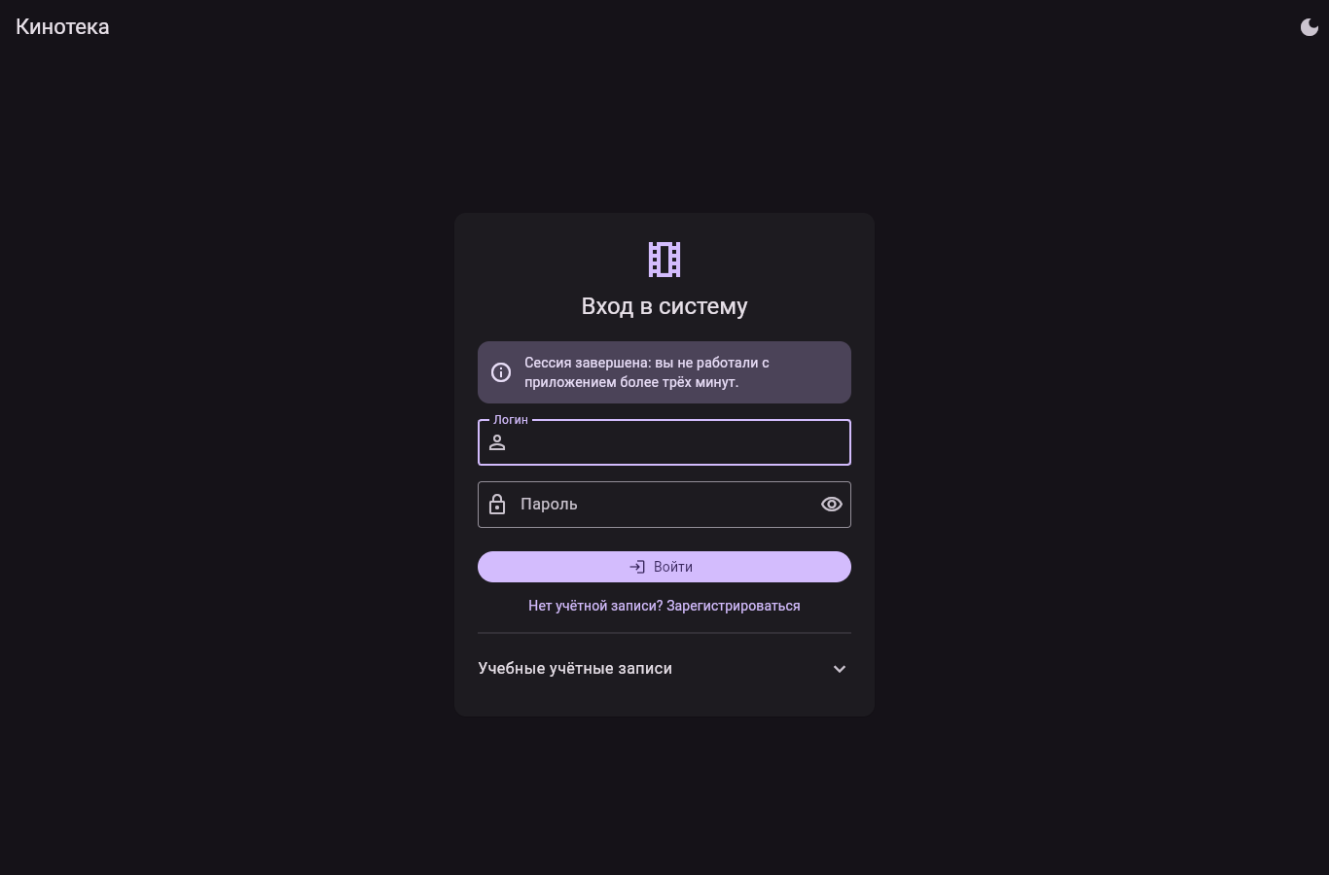
Рисунок 39 — сессия завершена по неактивности
5.3. Ограничение длительности сессии
Время начала сессии сохраняется при входе. Таймер в AuthNotifier завершает сессию по истечении SESSION_MAX_MINUTES (по умолчанию 480 минут) независимо от активности. Срок проверяется и в restore, так что перезагрузка его не продлевает. В проверочной сборке срок 2 минуты: сценарий всё время двигал мышью, и через две минуты пользователь всё равно вышел (рис. 40).
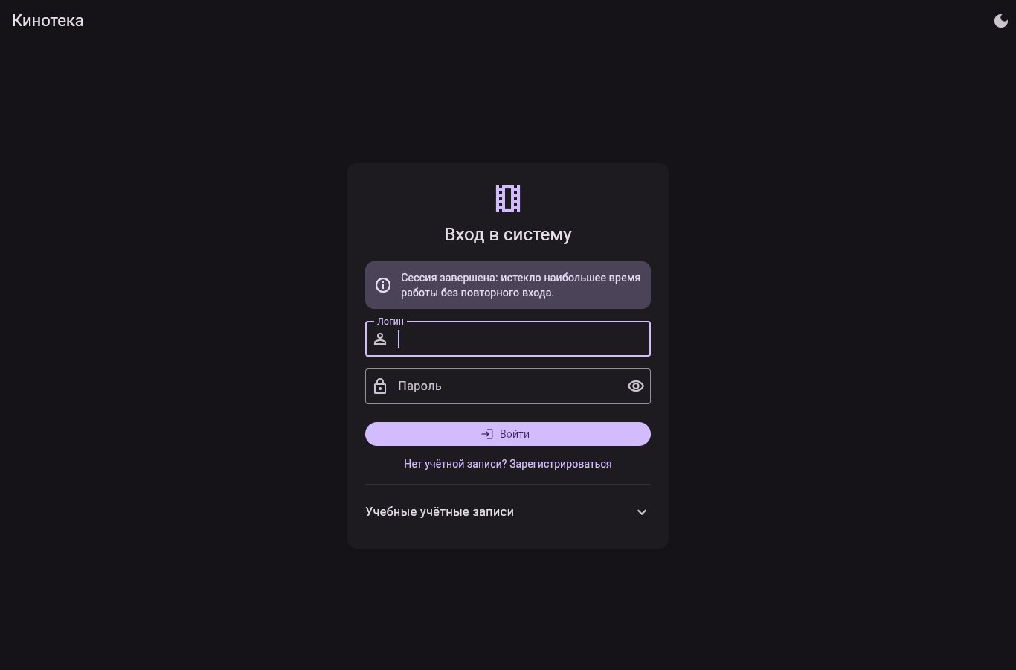
Рисунок 40 — выход по наибольшей длительности сессии
5.4. Неудачное обновление без зацикливания
Сервер перезапущен: ключ подписи новый, токены обновления забыты. Следующий запрос получил 401, одно обновление тоже 401, и приложение вышло с сообщением «Сессия истекла» (рис. 41). В консоли ровно одна попытка обновления и выход (рис. 42), в журнале сервера — то же (рис. 43). Обработчик 401 не трогает /auth/refresh, поэтому цикла нет.
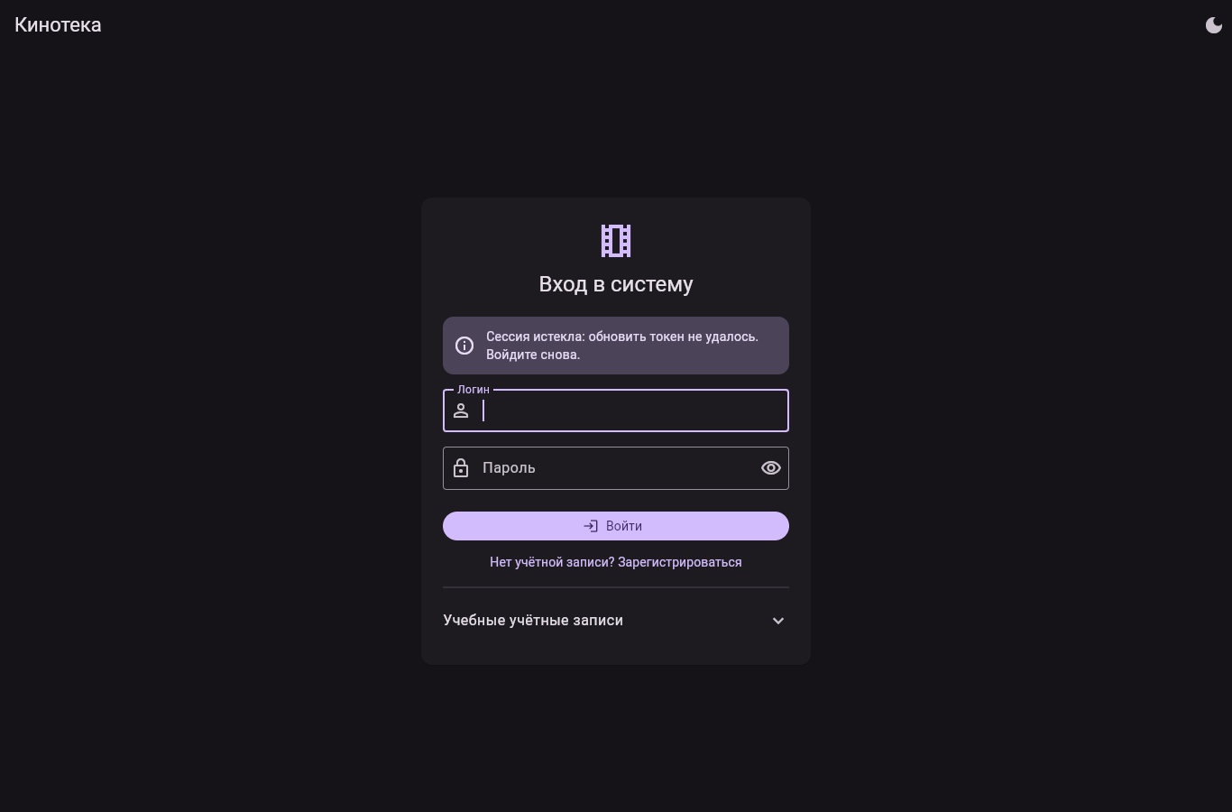
Рисунок 41 — обновление не удалось: выход с сообщением
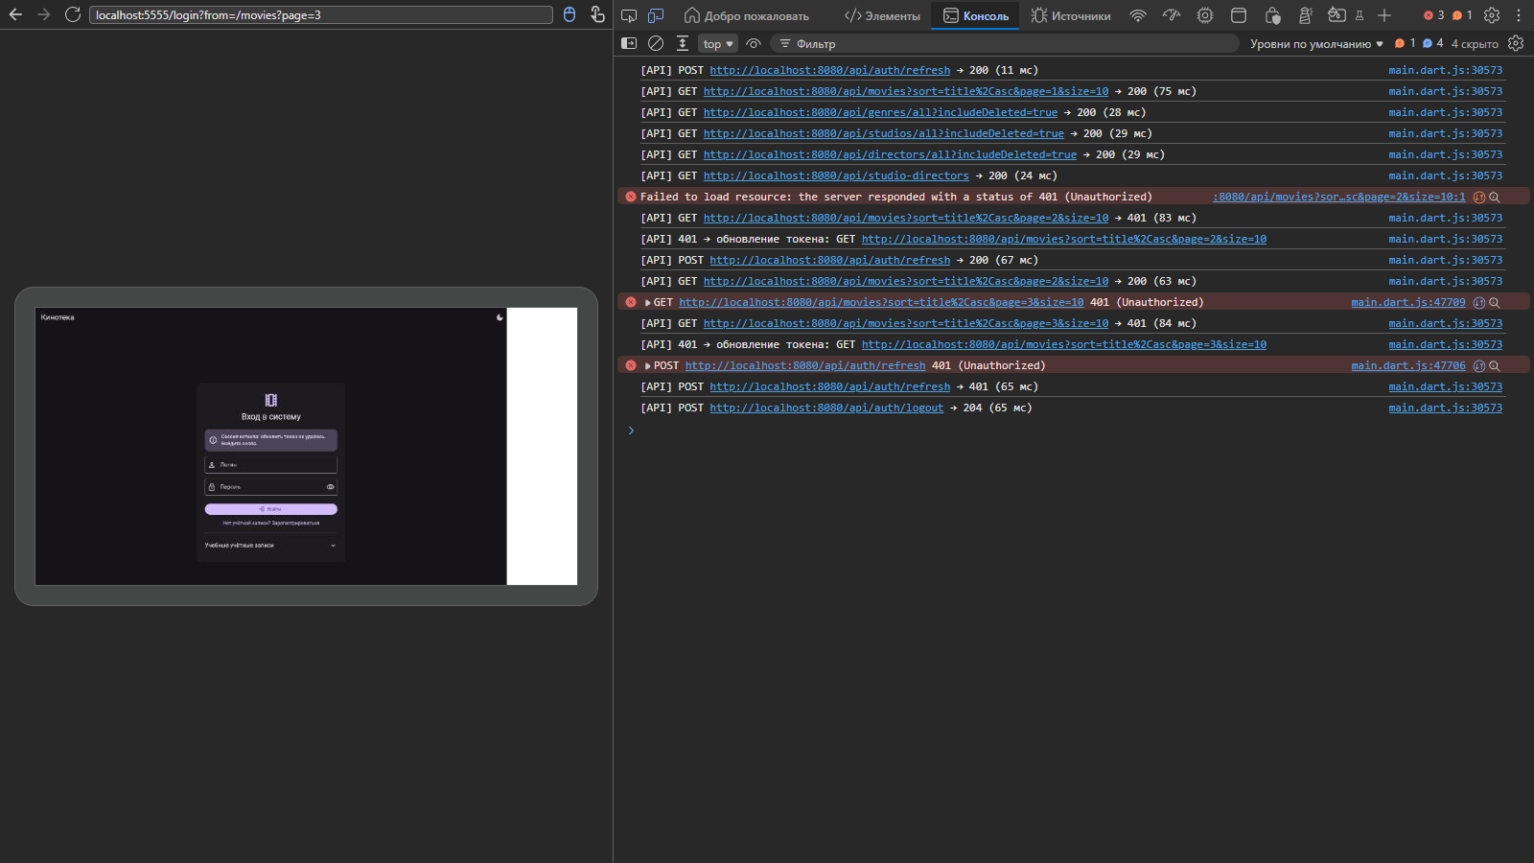
Рисунок 42 — консоль: одна попытка обновления и выход
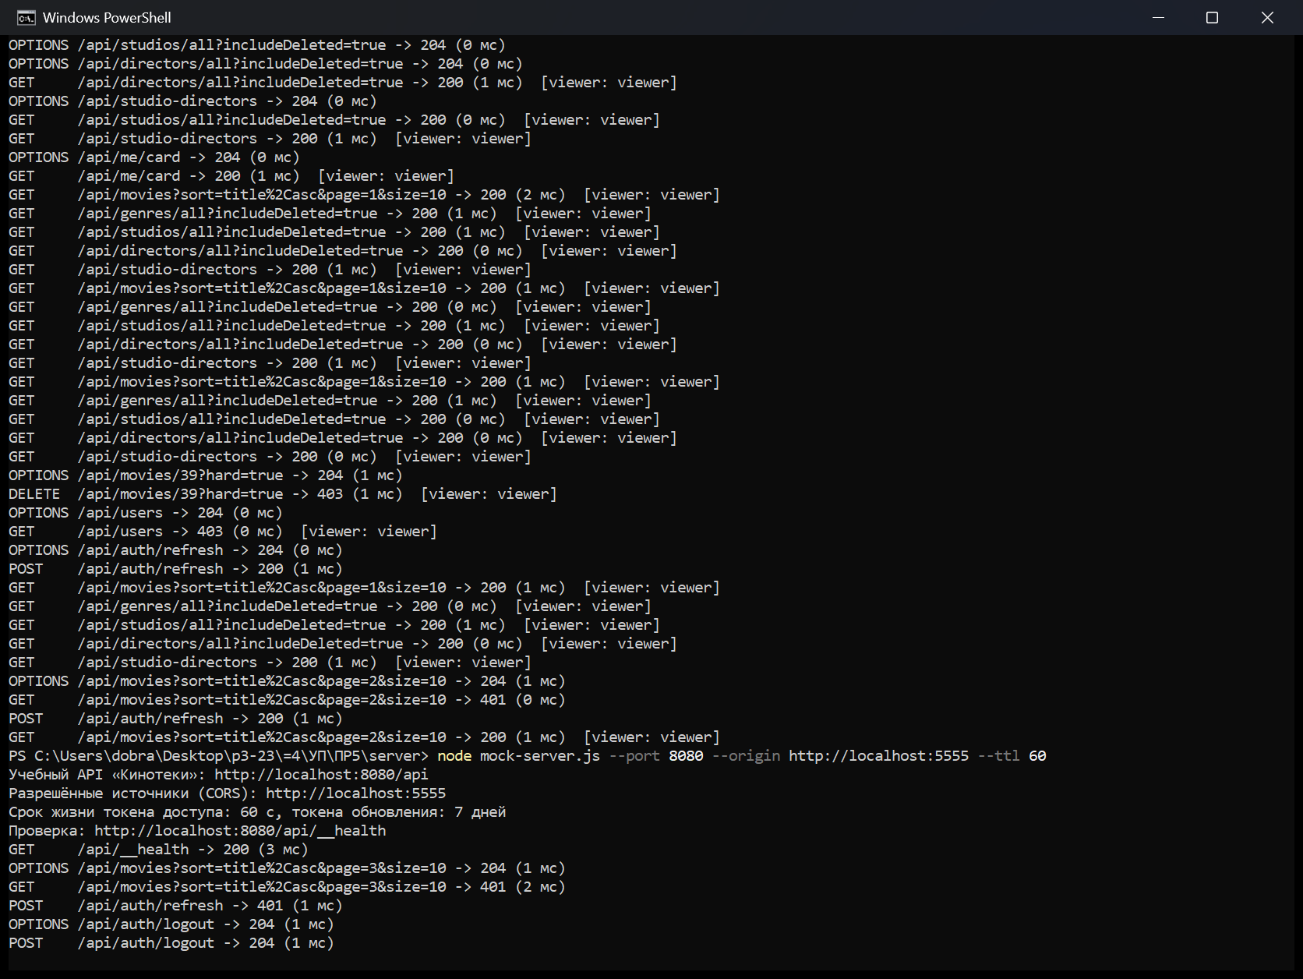
Рисунок 43 — журнал сервера после перезапуска
5.5. Проверка клиентской защиты (пункт 17)
Вход выполнен зрителем viewer. В DevTools на вкладке «Приложение» видно значение flutter.auth_user с ролью viewer (рис. 9). В нём роль заменена на admin (рис. 44), и страница перезагружена. Токен доступа при этом не менялся — подделать его подпись без ключа сервера нельзя.
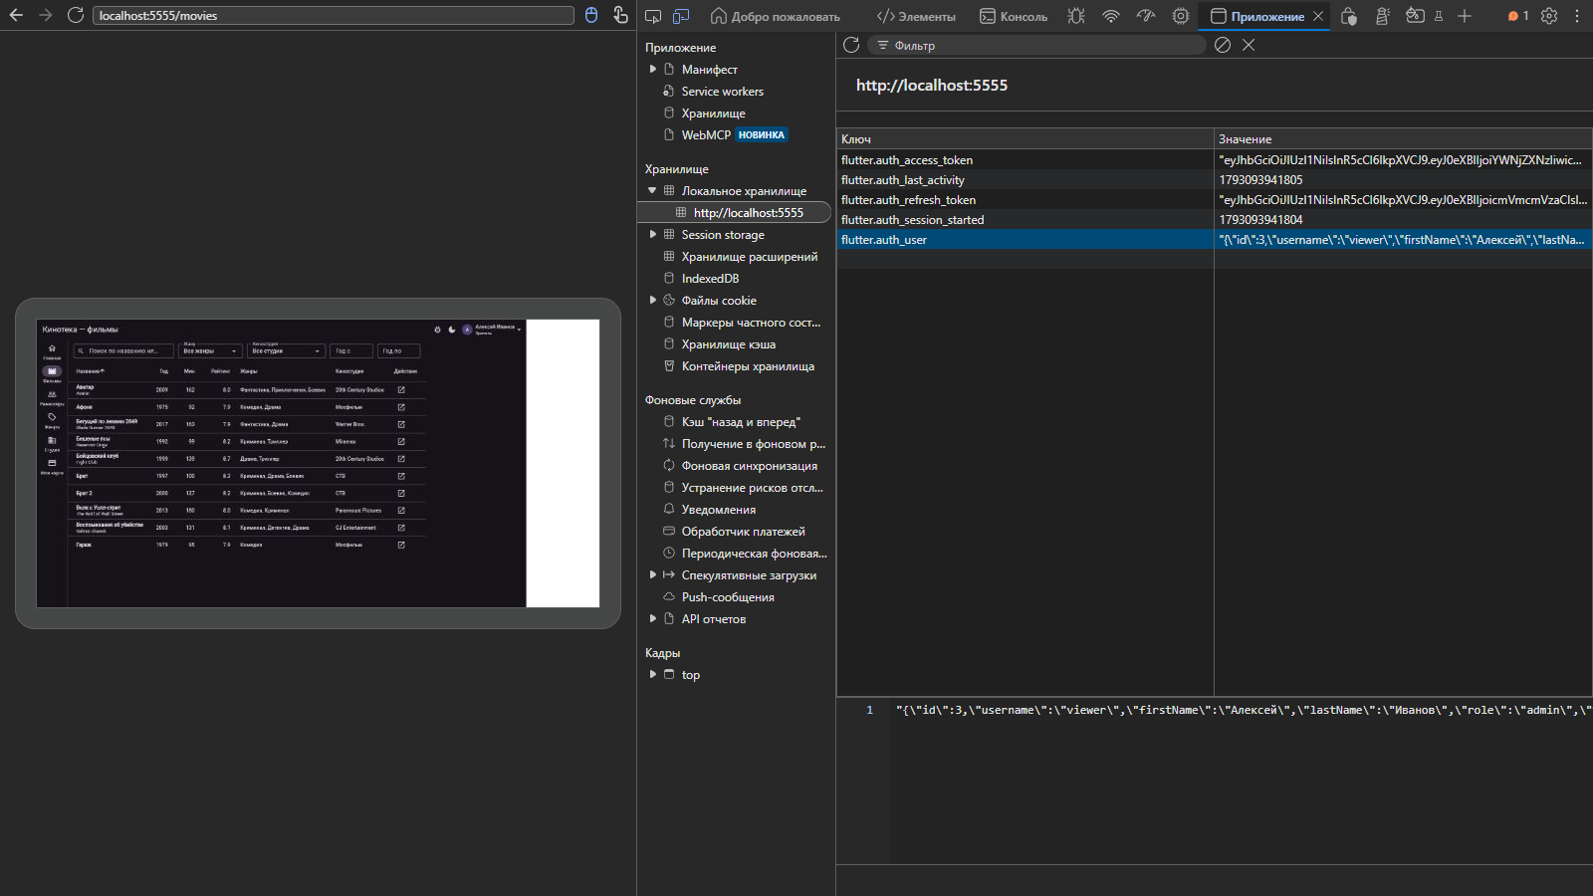
Рисунок 44 — роль в localStorage заменена на admin
Интерфейс поверил подменённой роли: в шапке «Администратор», в меню появились «Пользователи» и «Статистика», в списке — флажки, кнопки удаления и «Показывать удалённые» (рис. 45). Но удаление навсегда сервер отклонил кодом 403: «удаление навсегда» не разрешено роли «зритель» (рис. 46, 47). Раздел «Пользователи» открылся, но список не загрузился — тоже 403 (рис. 48). В журнале сервера видны запросы и роль, взятая из токена (рис. 49).
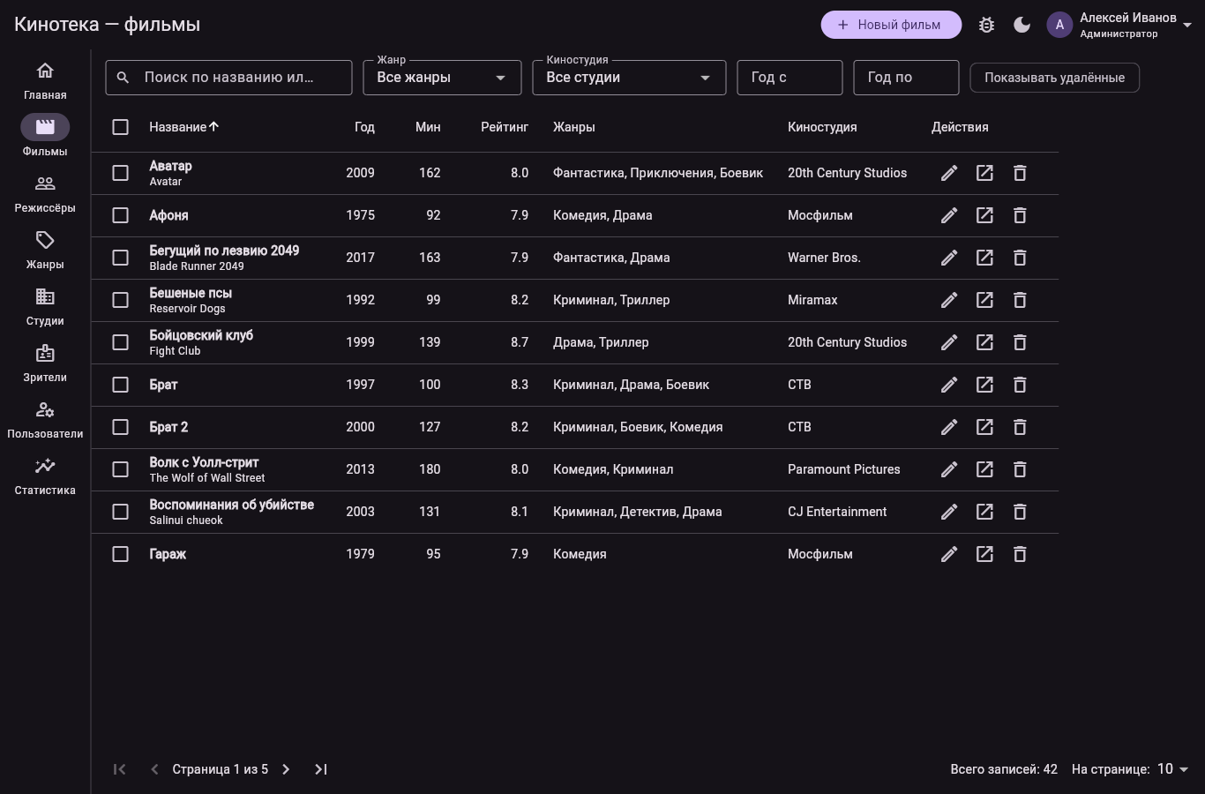
Рисунок 45 — интерфейс с подменённой ролью: кнопки администратора
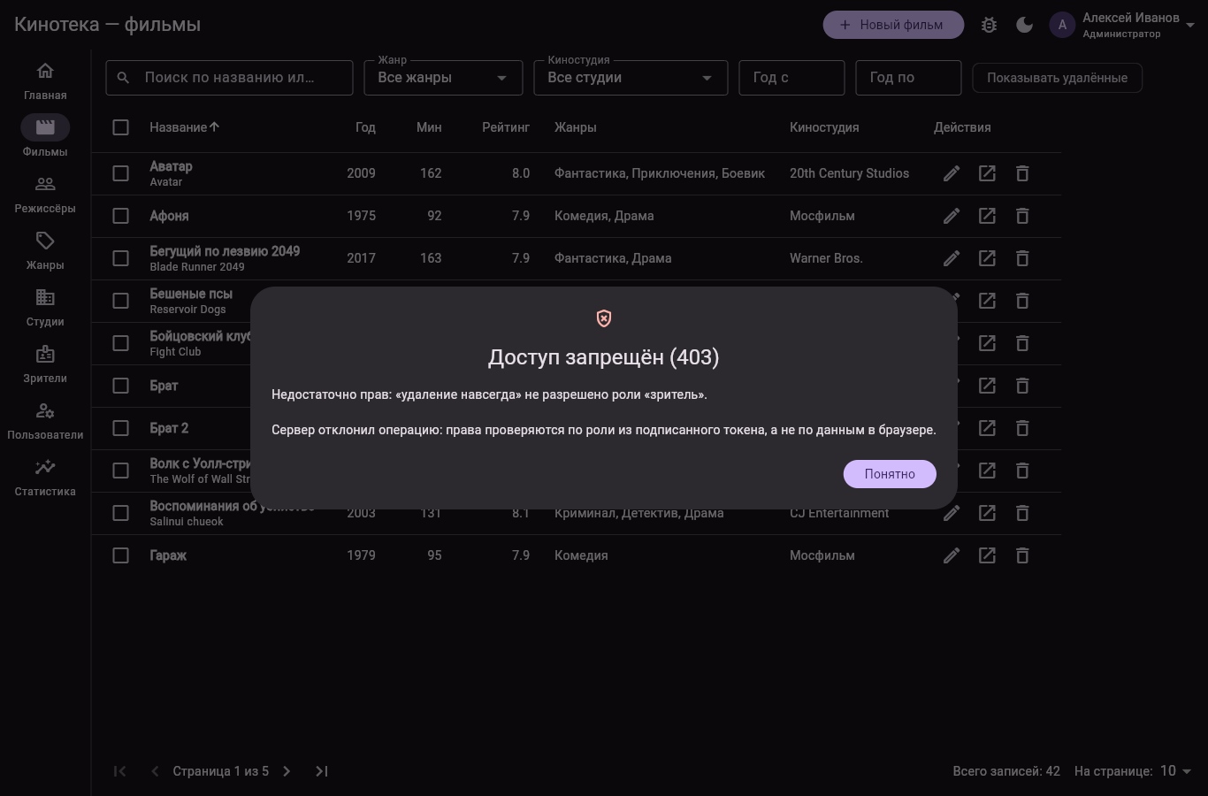
Рисунок 46 — удаление навсегда отклонено: 403
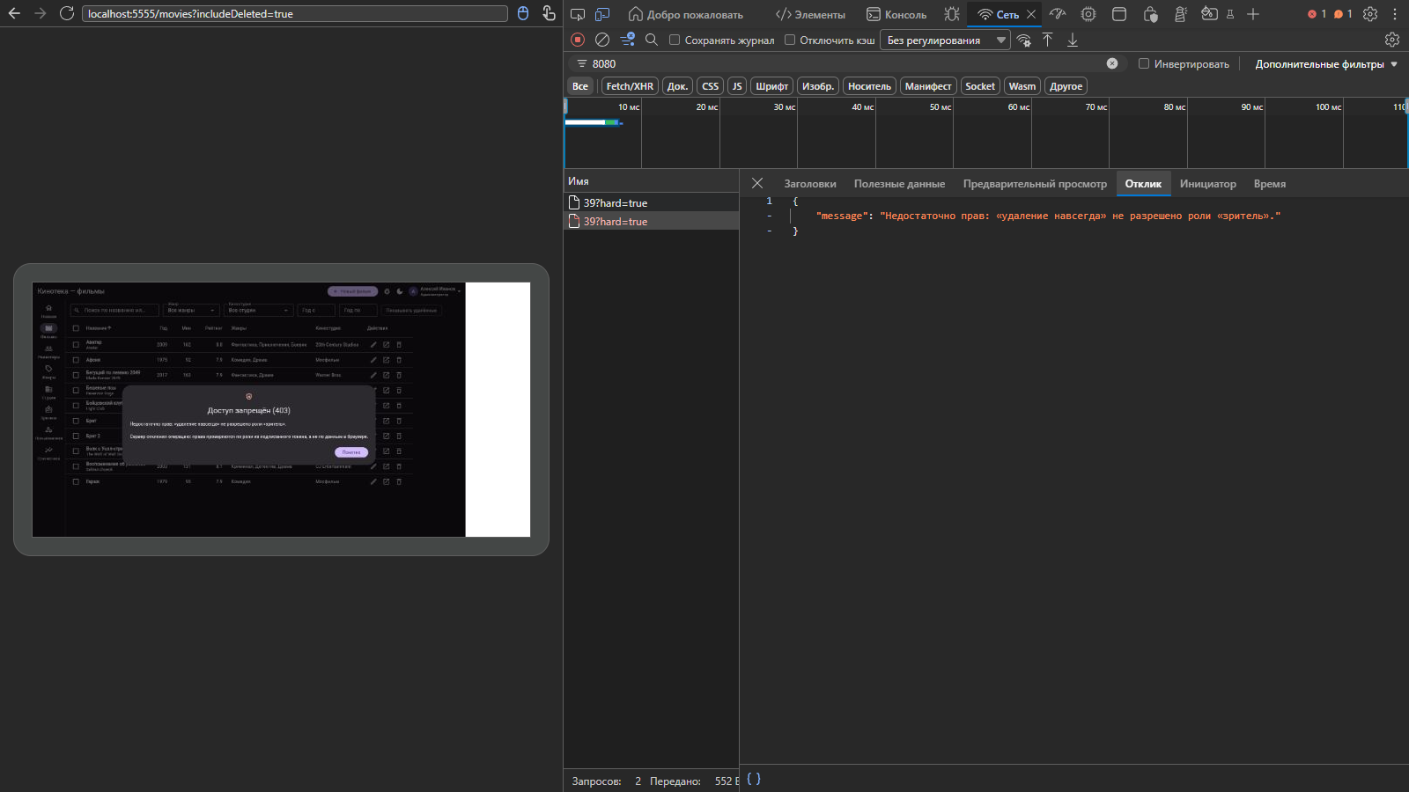
Рисунок 47 — ответ сервера 403 во вкладке «Сеть»
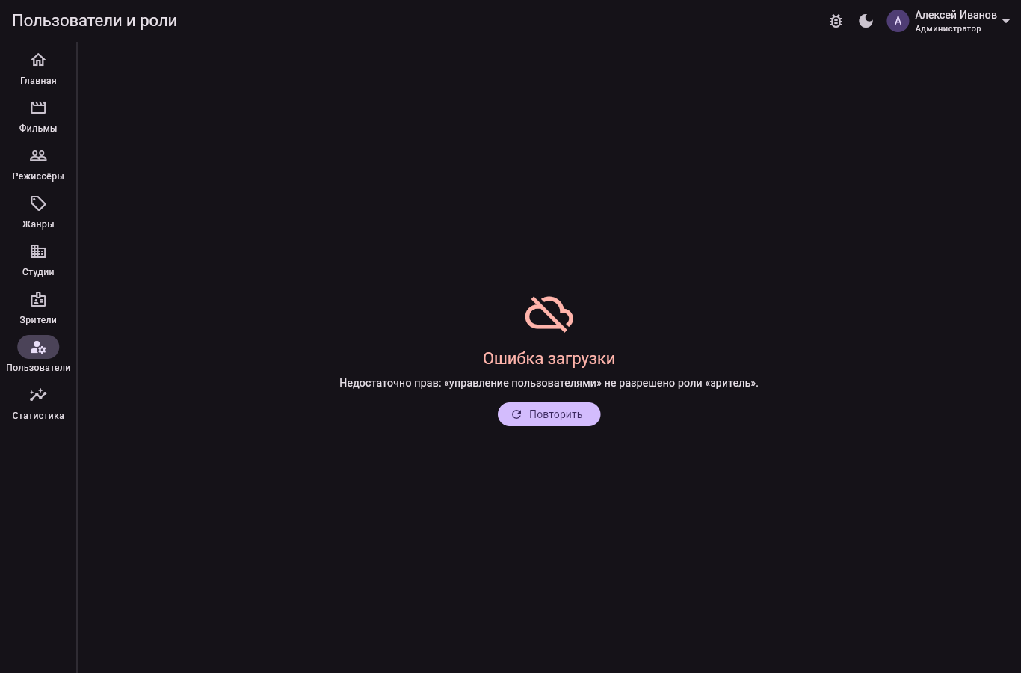
Рисунок 48 — список пользователей не выдан: 403
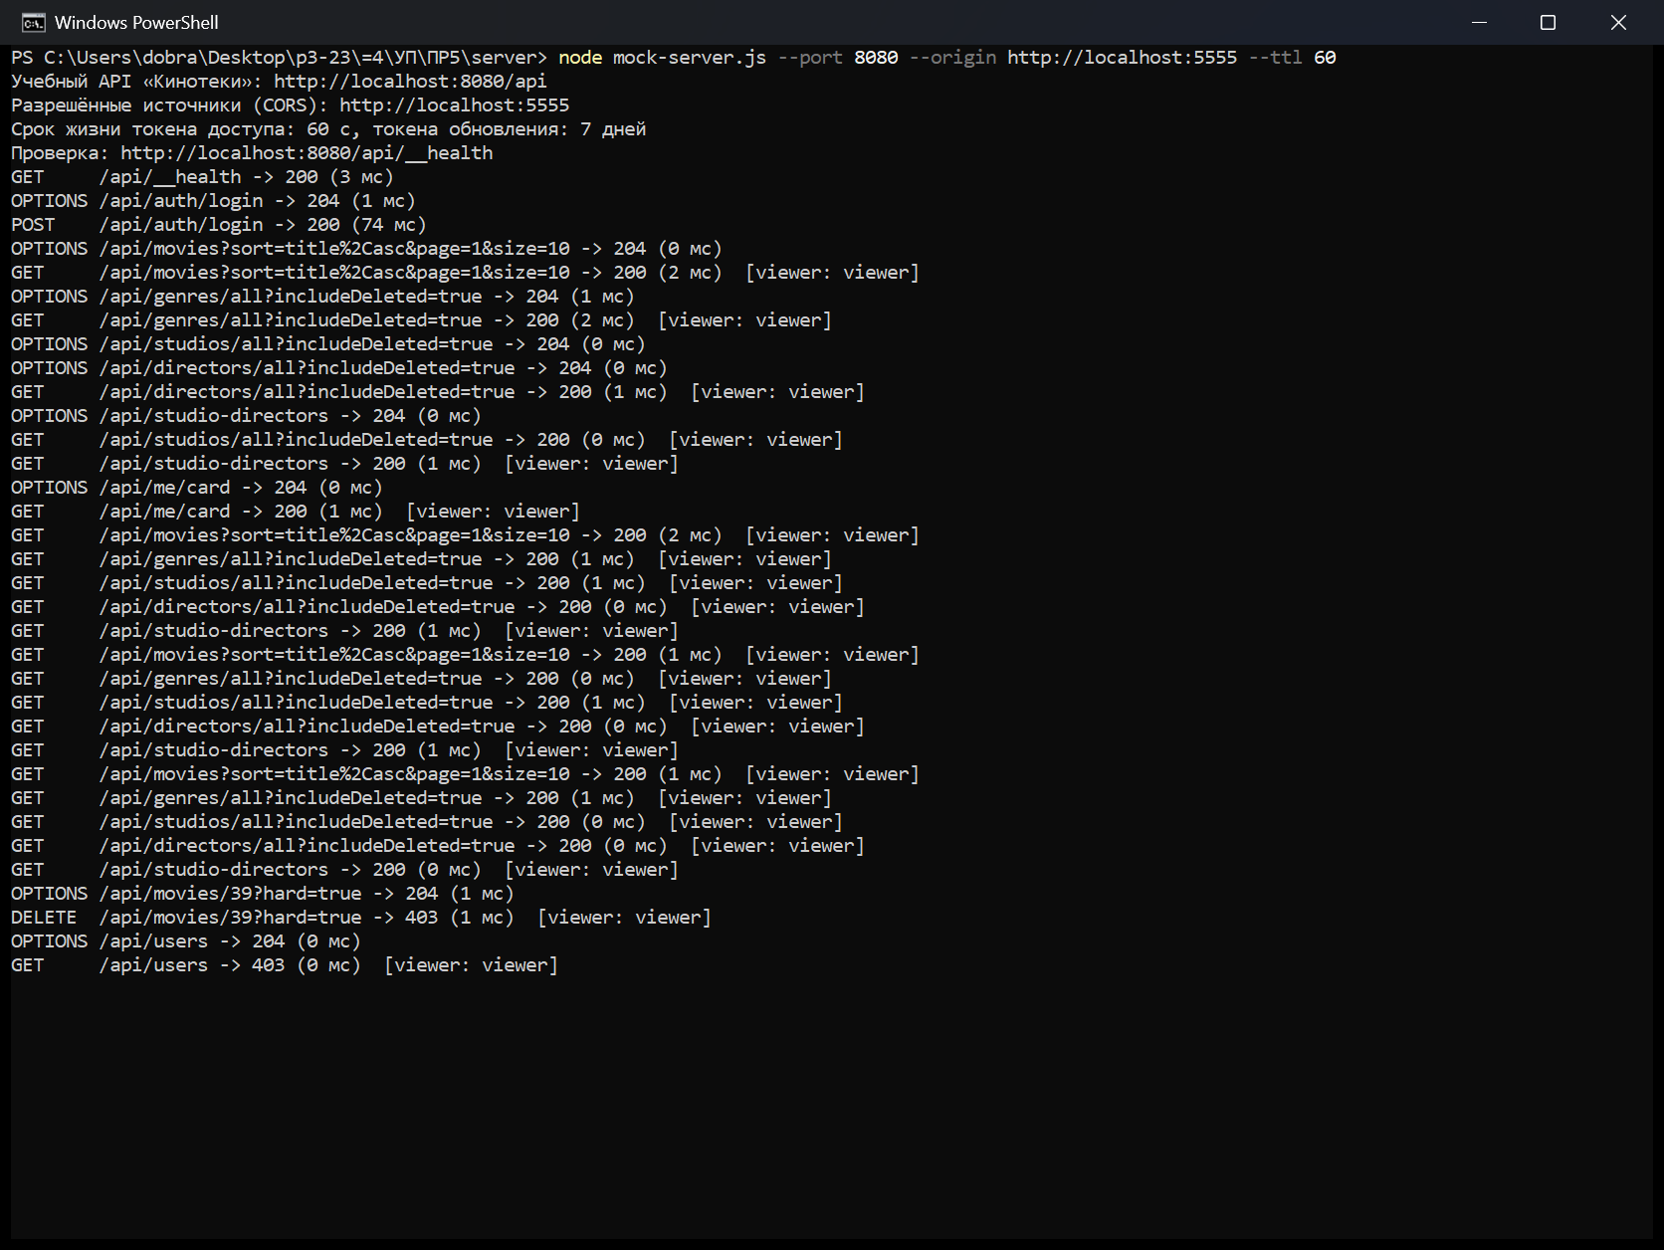
Рисунок 49 — журнал сервера: DELETE и /users отклонены с кодом 403
Почему так и должно быть. Всё, что хранится в браузере, принадлежит пользователю: localStorage, код приложения и сами проверки можно изменить. Поэтому проверка на клиенте только решает, что показать. Сервер же доверяет лишь подписанному токену: роль в нём записана сервером при входе, и изменить её без ключа подписи нельзя. Подмена значения в хранилище меняет вид, но не права. «Спрятано» — это клиент, «запрещено» — это сервер.
5.6. Жизненный цикл токена
Вход: POST /auth/login возвращает токен доступа (15 минут), токен обновления (7 дней) и профиль. Всё это записывается в localStorage вместе со временем начала сессии. Работа: каждый запрос несёт заголовок Authorization: Bearer <токен доступа>, сервер проверяет подпись и срок и берёт роль из токена. Истечение: сервер отвечает 401, интерсептор вызывает POST /auth/refresh, старый токен обновления отзывается, приходит новая пара, запрос повторяется. Перезагрузка: restore читает токены, проверяет сроки сессии и неактивности, при истёкшем токене доступа обновляет его. Выход: по кнопке, по неактивности, по наибольшей длительности или после неудачного обновления. Токены удаляются из хранилища, токен обновления отзывается на сервере, открывается экран входа с причиной.
5.7. Тесты
permissions_test.dart проверяет права ролей: зритель только смотрит каталог и пользуется своей картой, менеджер работает с каталогом и кассой, только администратор удаляет навсегда, неизвестная роль с сервера не становится администратором, право для адреса и правила пароля — десять проверок. auth_test.dart с подменённым адаптером Dio проверяет вход, неверный пароль без обновления, прозрачное обновление, одно обновление на одновременные 401, выход без цикла, восстановление после перезагрузки, неактивность через перезагрузку и защиту маршрутов (рис. 50). Всего проходит 41 тест, анализатор замечаний не выдаёт (рис. 51).
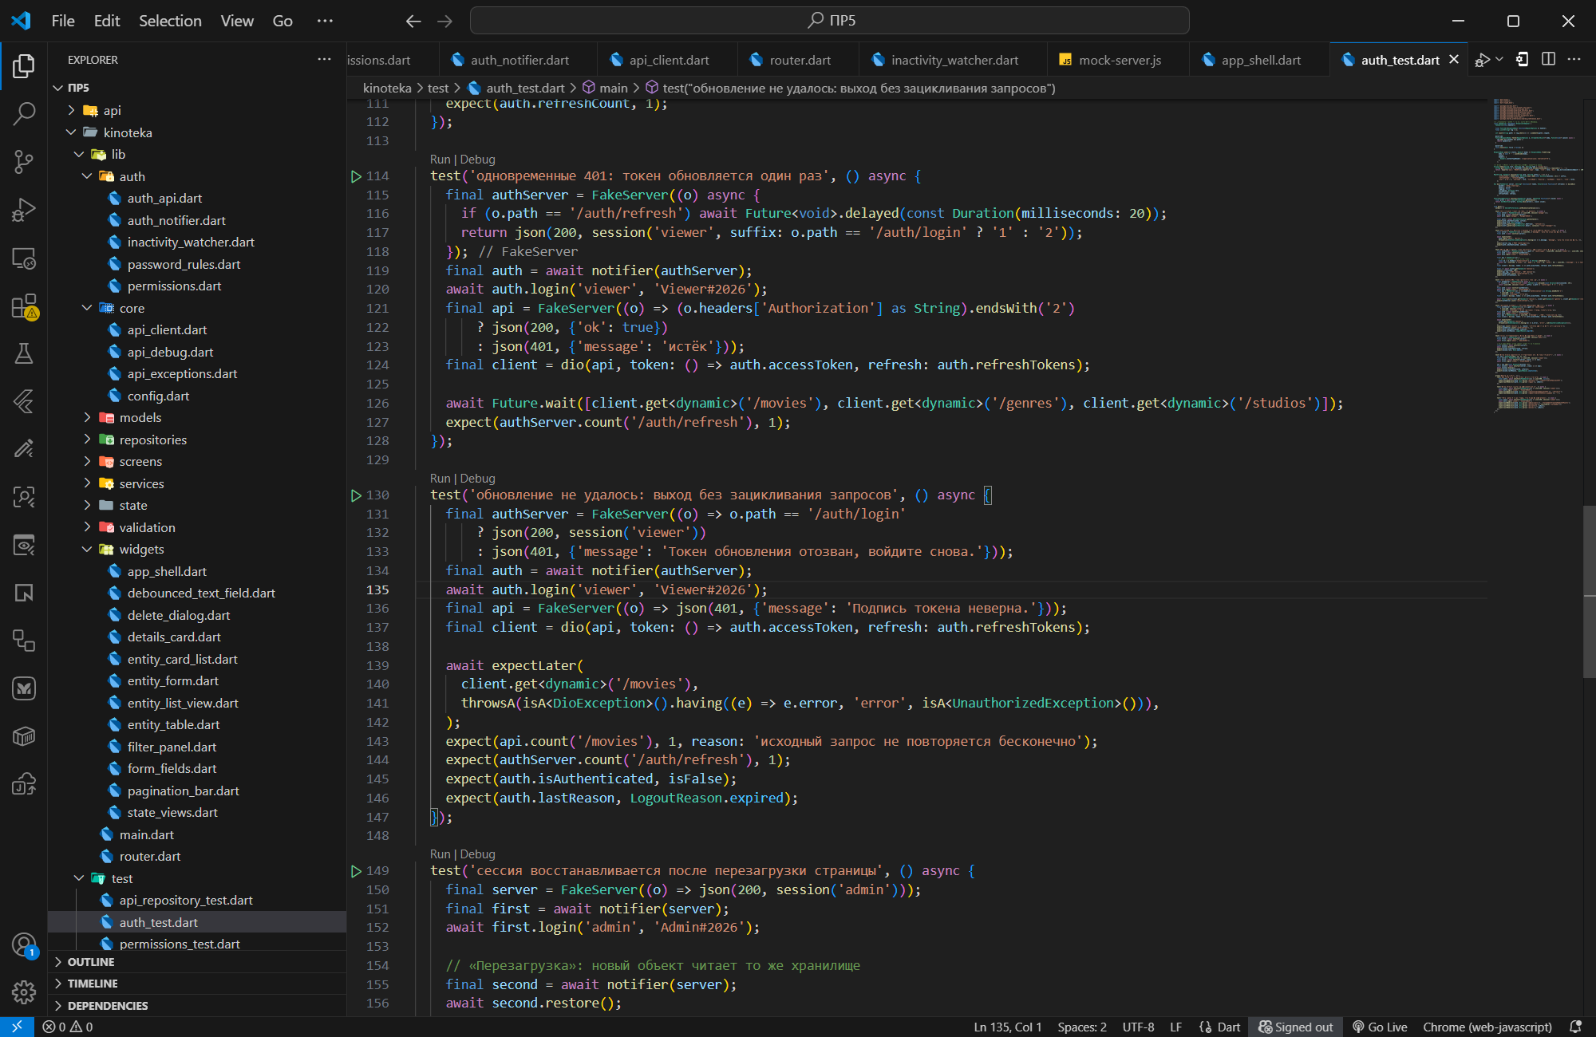
Рисунок 50 — тесты обновления токена
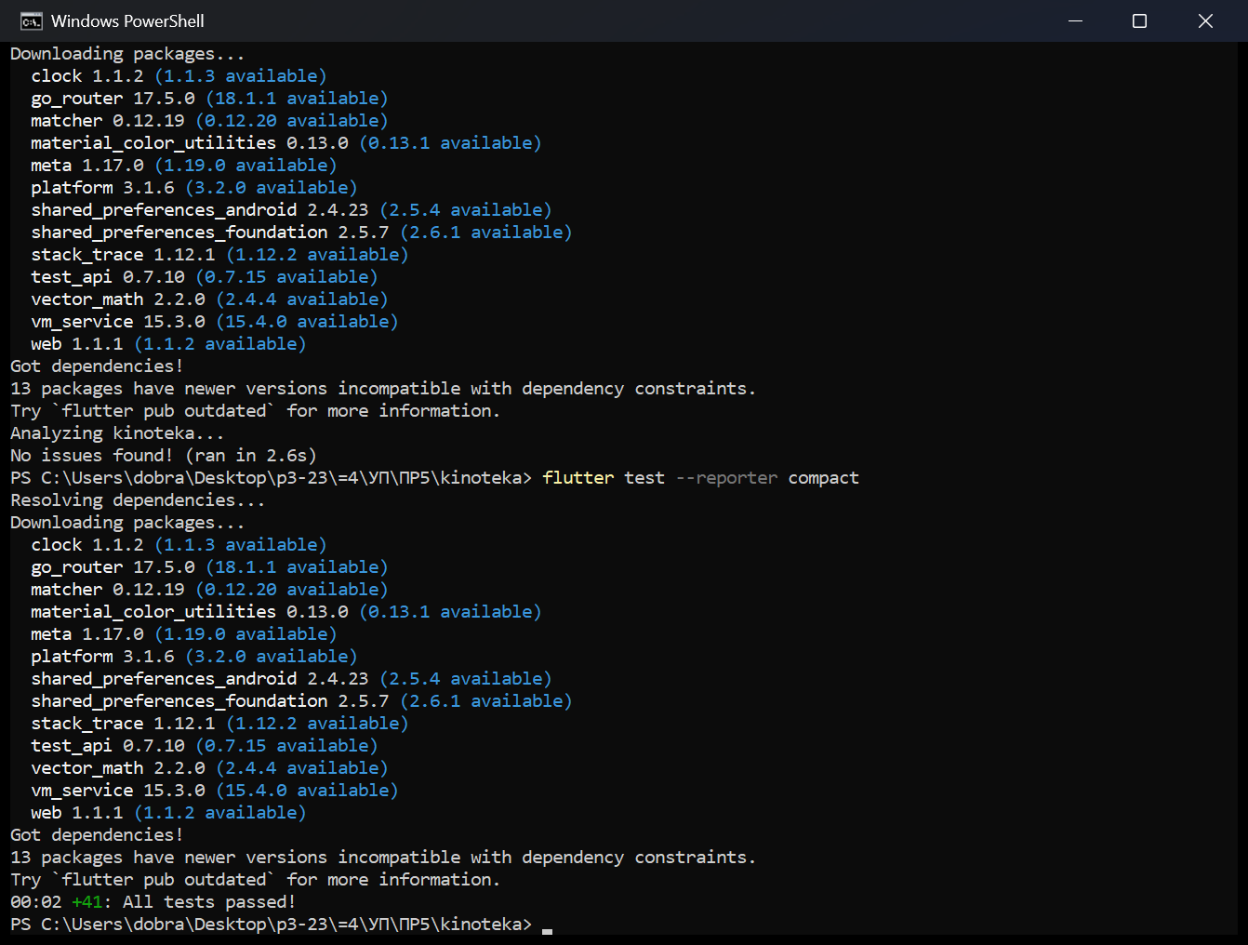
Рисунок 51 — результат flutter analyze и flutter test
6. Проверка и диагностика
Сценарий в Edge прошёл все роли: вход и ошибки входа, регистрацию с проверкой пароля и ответом 422, возврат на адрес, экран отказа, карту зрителя, кассу менеджера, корзину, пользователей и статистику администратора, оба таймера сессии, обновление токена, выход без цикла и подмену роли в DevTools. Встреченные проблемы и их причины:
Симптом | Причина и решение
Строки журнала [API] с кодом 4xx выводились дважды | ответ 4xx проходит onResponse и после reject — onError того же интерсептора; запрос помечается в extra и печатается один раз
Ошибка входа 401 могла запустить обновление токена | интерсептор обновления пропускает адреса /auth/ и повторно отправленные запросы (extra authRetry)
Несколько списков одновременно получали 401 и каждый обновлял токен | обновление выполняется одним Future, остальные запросы ждут его результат
Справочники загружались до входа и получали 401 | Lookups больше не загружаются при запуске, а при смене пользователя сбрасываются
После перезагрузки таймер неактивности начинался заново | время последнего действия пишется в localStorage и проверяется в restore
После смены пользователя на экране оставались данные прошлого | _SessionReset сбрасывает списки, справочники и несохранённые формы при смене пользователя

Вывод
В ходе практической работы в «Кинотеку» добавлены регистрация, вход, выход и три роли: зритель, менеджер и администратор. Роли различаются составом функций: у зрителя есть своя карта и продление абонемента, у менеджера — касса и работа со зрителями, у администратора — пользователи, корзина, удаление навсегда и статистика. Учебный сервер выдаёт подписанные токены JWT, хранит пароли в виде хешей scrypt и сам проверяет право на каждую операцию по роли из токена. На клиенте все маршруты защищены через redirect у GoRouter: без входа открывается форма входа с запоминанием адреса, чужой раздел приводит на экран отказа. Недоступные кнопки скрыты, ответ 403 показывается понятным сообщением. Токены переживают перезагрузку страницы. Истёкший токен доступа обновляется прозрачно, одновременные ответы 401 вызывают одно обновление, а неудачное обновление приводит к выходу без зацикливания. Сессия завершается после трёх минут бездействия с предупреждением за 30 секунд и по истечении наибольшей длительности, причём оба срока учитываются и после перезагрузки. Проверка пункта 17 подтвердила главное: после подмены роли в localStorage интерфейс показал кнопки администратора, но сервер отклонил операции кодом 403, потому что берёт роль из подписанного токена. Клиентская проверка прав — удобство, защита находится на сервере. flutter analyze замечаний не выдаёт, проходят все 41 автотест, из них 20 новых — на права ролей, вход, обновление токена и защиту маршрутов.

